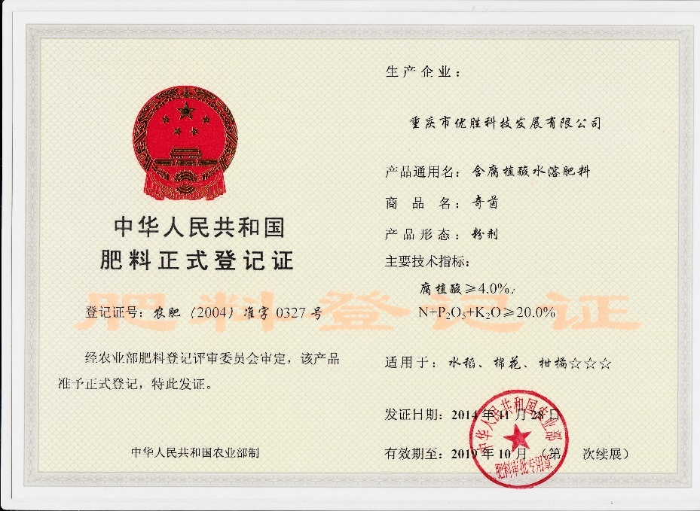
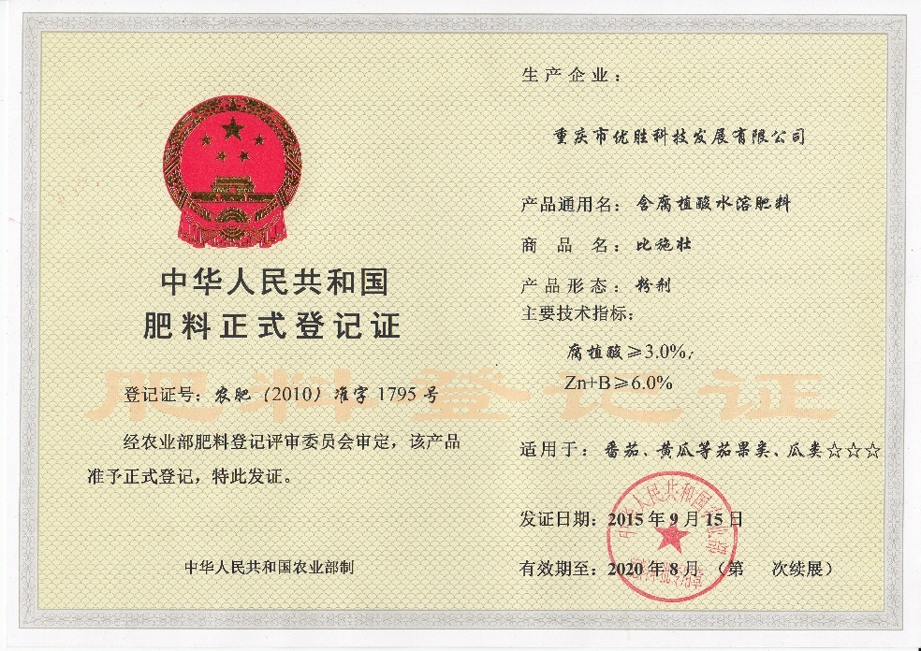

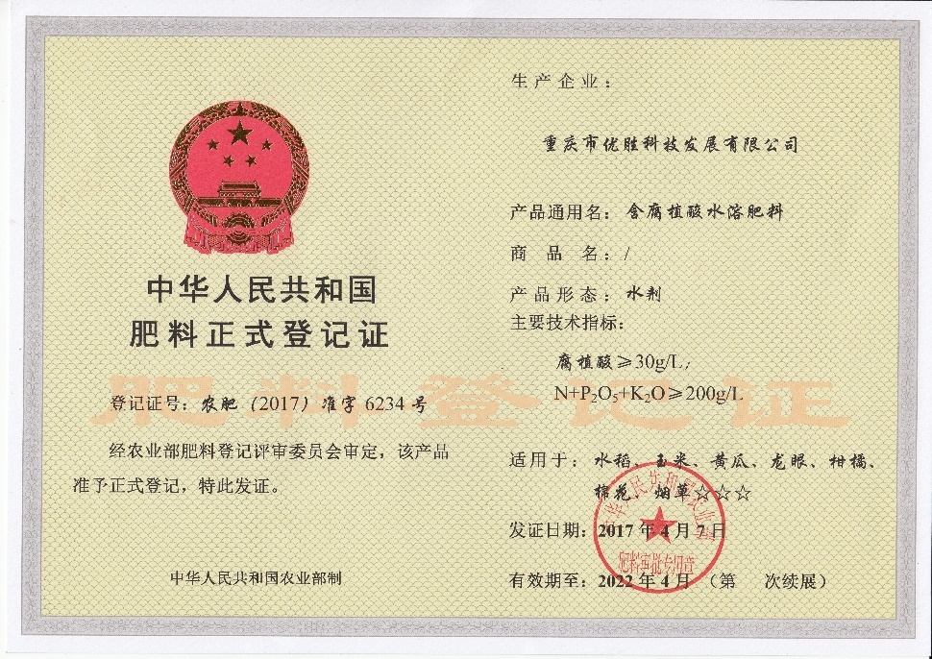
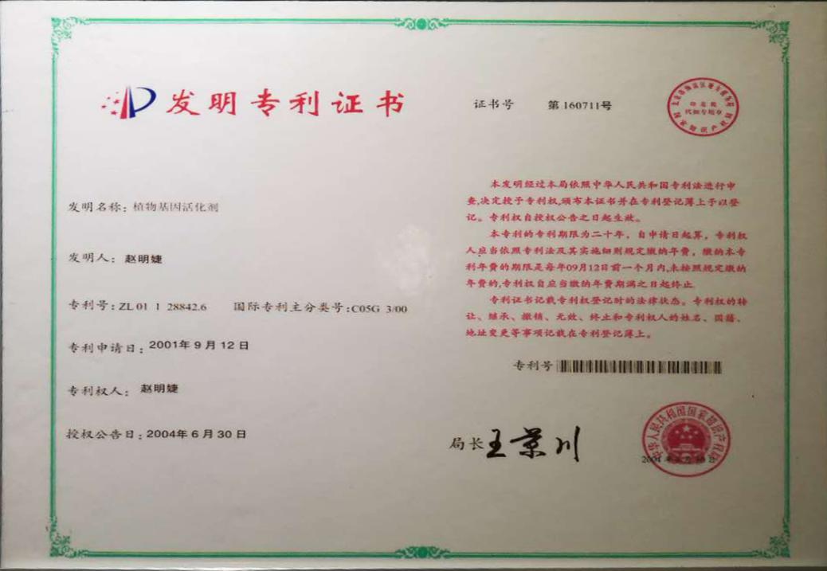
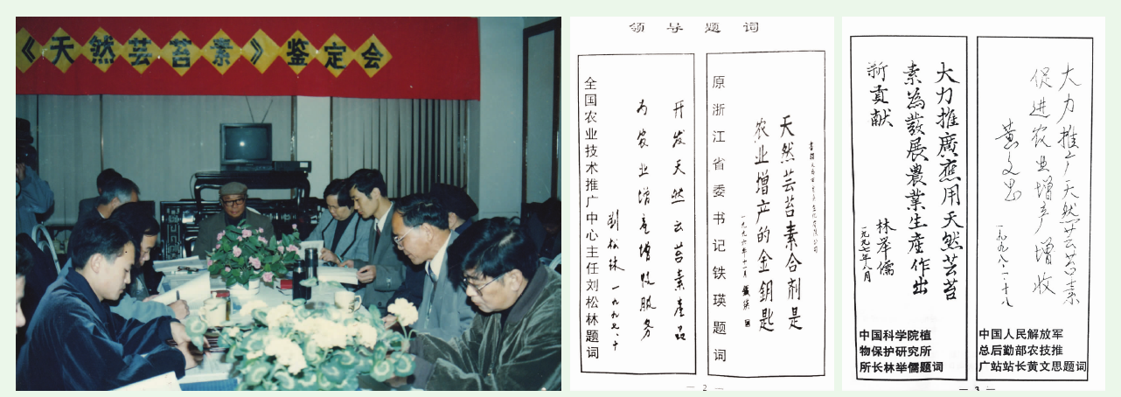
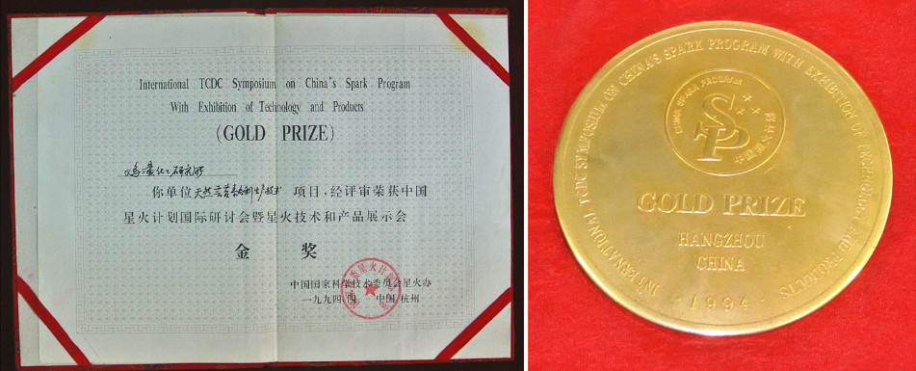
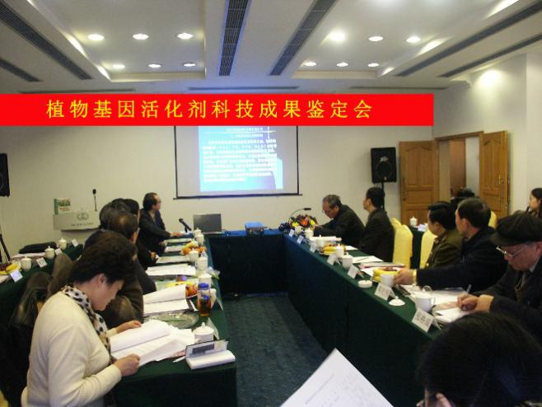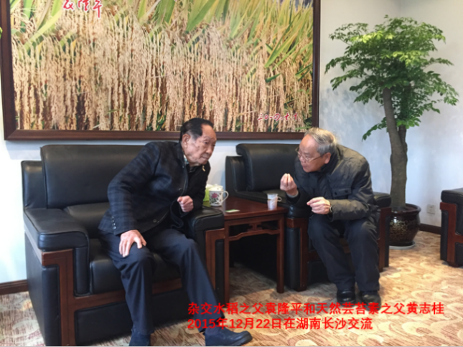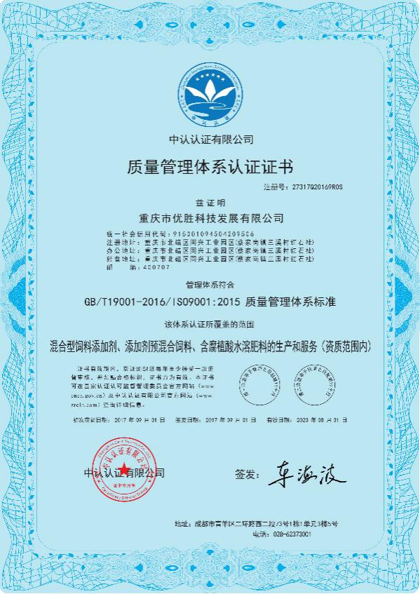
前 言
1970年美国学者米切尔（J.W.Mitchell）发现了天然芸苔素（油菜素内酯）。自发现后的25年时间里，天然芸苔素始终只能在实验室里微量提取，用于科学实验，而无法进行产业化生产和大面积使用于农作物。这给他自己和全世界科学家出了一道世界性难题。1989年原西南师范大学（现西南大学）黄志桂和赵明婕教授，开启了天然芸苔素产业化研究的征程。通过近3年时间的艰辛努力，终于在1992年发明了高效萃取法，突破了天然芸苔素规模化量产的世界性难题，并于1995年实现了天然芸苔素产业化生产，“使我国成为第一个批量生产和推广芸苔素的国家”。1994年天然芸苔素的产业化技术，获联合国开发计划署、国家科技部联合颁发的金奖。黄志桂教授因此被尊称为“天然芸苔素产业化之父”。
为了发展绿色高效农业，能让人们吃上健康、绿色、安全的农产品，2000年黄教授创导了植物基因活化工程，发明了植物基因活化剂（发明专利号ZL01128842.6，国际专利主分类号C05G 3/00）。植物基因活化剂以独家生产的天然芸苔素，以及水杨酸、茉莉酸等多种植物内源调节物质为核心成分，科学配以腐植酸等营养物质精制而成。它能充分地激活作物自身的生长潜能，促进根系发育，增强植株对肥料和水分的吸收能力，从而实现少施化肥能增产；提高叶片光合作用，延缓叶片衰老，加速营养物质合成与积累，增加产量又提高品质；激活作物自身的抗病抗逆基因，增强抗御病、虫、旱、涝、高温、冻害、盐碱等逆境的能力；可提高农药的药效，减少农药用量，降低农药残留物，保障农产品食品安全，避免农药残留物对环境的污染。
为了让植物基因活化剂造福社会和人民，在天然芸苔素产业化之父黄志桂教授的悉心关怀和指导下，我们编写了《植物基因活化剂100问》。希望能帮助广大农户提高对植物基因活化剂及其应用的认识，掌握正确的使用方法，减少对化肥、农药的依赖度，从而达到降低成本，增加产量，提高农产品品质和食品安全，发展绿色高效农业的目的。
因编者水平所限，时间仓促，疏漏之处实所难免，敬请批评指正。

编 者
2018年10月
目 录

基础篇
1问：植物的基因是什么？其主要作用有哪些？ 9
2问：植物的生长发育需要哪些条件？ 9
3问：作物必需的营养元素有哪些？各有什么作用？ 9
4问：作物的施肥方法有哪些？ 12
5问：植物激素和植物生长调节剂是一回事吗？有哪些？效果如何？ 13
6问：植物激素和动物激素有何异同？ 14
7问：什么是植物（基因）诱导剂？发展现状怎样？ 14
8问：目前用于农业生产的植物基因诱导剂有哪些？有何功效和用途？ 15
9问：什么是天然芸苔素？ 16
10问：天然芸苔素对作物有何功效？作用机理是什么？ 16
11问：为什么说天然芸苔素是植物基因诱导剂的里程碑？ 17
12问：天然芸苔素有何发展历程？ 18
13问：芸苔素对农业生产有何意义？发展前景如何？ 19
14问：油菜素内酯类物质有哪些？ 19
15问：天然芸苔素与人工合成芸苔素有何区别？ 21
16问：目前市场上芸苔素产品有哪些？效果如何？ 22
17问：水杨酸对作物有何功效？作用机理是什么？ 23
18问：茉莉酸对作物有何功效？作用机理是什么？ 23
19问：腐植酸对作物有何功效？作用机理是什么？ 24
20问：影响作物产量和农产品品质的因素有哪些？怎样才能既增产又优质？ 24
21问：为什么要研发植物基因活化剂？ 24
22问：植物基因活化工程与转基因工程有何区别？ 25
23问：什么是植物基因活化剂？是肥料还是农药？其主要成分是什么？ 25
24问：植物基因活化剂与其它叶面肥、植物生长调节剂、生物刺激素有何区别？ 26
25问：植物基因活化剂与油菜素内酯有何区别？ 27
26问：植物基因活化剂有何特点？与同类产品比较有何优势？ 27
27问：植物基因活化剂有哪些种类？应用现状怎样？ 27
28问：植物基因活化剂如何使用？可否在花期使用？需要注意什么？ 28
29问：植物基因活化剂和哪些杀虫剂、杀菌剂不能混用？ 28
30问：植物基因活化剂可否用于滴灌和农用无人机喷施？ 29
31问：植物基因活化剂可否应用于有机农业？ 29
32问：植物基因活化剂能否应用于食用菌基质中？高温灭菌后是否还有效？ 29
33问：植物基因活化剂有何功效？作用机理是什么？ 30
34问：植物基因活化剂对逆境下的作物有何效果？ 30
35问：植物基因活化剂对病毒病的防治效果如何？ 31
36问：植物基因活化剂缓解农药药害的效果如何？ 31
37问：植物基因活化剂降解农药残留的效果如何？ 31
38问：为什么植物基因活化剂对农药既能增效，又能降残？这是两个不同方向的作用。 32
39问：为什么植物基因活化剂能减少化肥、农药的施用量？ 32
40问：为什么植物基因活化剂能促花、疏花、保花？ 32
41问：为什么植物基因活化剂能控梢、保果？ 33
42问：植物基因活化剂能增强作物抗病能力，是否使用后就可不用其它杀菌剂了？ 33
43问：长期使用植物基因活化剂，作物是否会产生耐药性，效果越来越差？ 33
44问：使用植物基因活化剂后几天见效？作物一季一般使用几次？ 34
45问：使用植物基因活化剂后，几天时间可以采收？如草莓、茶叶等采收期是否能用？ 34
46问：使用植物基因活化剂是否会产生药害？若产生药害后该如何补救？ 35
47问：农业生产中必须要用植物基因活化剂吗？用了植物基因活化剂的农产品安全吗？ 35
48问：植物基因活化剂对农业生产有何意义？为什么说它是农业生产的“金钥匙”？ 35

应用篇
49问：植物基因活化剂在水稻上的应用效果如何？怎样使用？ 36
50问：植物基因活化剂在小麦、青稞上的应用效果如何？怎样使用？ 37
51问：植物基因活化剂在玉米上的应用效果如何？怎样使用？ 37
52问：植物基因活化剂在马铃薯上的应用效果如何？怎样使用？ 38
53问：植物基因活化剂在红薯上的应用效果如何？怎样使用？ 38
54问：物基因活化剂在粟谷、藜麦等小杂粮作物上的应用效果如何？怎样使用？ 39
55问：植物基因活化剂在食用菌上的应用效果如何？怎样使用？ 39
56问：植物基因活化剂在莴苣、白菜等叶类蔬菜上的应用效果如何？怎样使用？ 39
57问：植物基因活化剂在黄瓜、苦瓜等瓜类蔬菜上的应用效果如何？怎样使用？ 39
58问：植物基因活化剂在豇豆等豆类蔬菜上的应用效果如何？怎样使用？ 40
59问：植物基因活化剂在萝卜上的应用效果如何？怎样使用？ 41
60问：植物基因活化剂在番茄上的应用效果如何？怎样使用？ 41
61问：植物基因活化剂在辣椒上的应用效果如何？怎样使用？ 41
62问：植物基因活化剂在茄子上的应用效果如何？怎样使用？ 42
63问：植物基因活化剂在葱、姜、蒜上的应用效果如何？怎样使用？ 42
64问：植物基因活化剂在花椒上的应用效果如何？怎样使用？ 43
65问：植物基因活化剂在西甜瓜、哈密瓜等瓜类水果上的应用效果如何？怎样使用？ 43
66问：植物基因活化剂在草莓上的应用效果如何？怎样使用？ 43
67问：植物基因活化剂在柑橘上的应用效果如何？怎样使用？ 44
68问：植物基因活化剂在柚子上的应用效果如何？怎样使用？ 44
69问：植物基因活化剂在柠檬上的应用效果如何？怎样使用？ 45
70问：植物基因活化剂在枇杷上的应用效果如何？怎样使用？ 45
71问：植物基因活化剂在苹果上的应用效果如何？怎样使用？ 46
72问：植物基因活化剂在葡萄上的应用效果如何？怎样使用？ 46
73问：植物基因活化剂在梨子上的应用效果如何？怎样使用？ 46
74问：植物基因活化剂在李子上的应用效果如何？怎样使用？ 47
75问：植物基因活化剂在桃子上的应用效果如何？怎样使用？ 47
76问：植物基因活化剂在樱桃上的应用效果如何？怎样使用？ 47
77问：植物基因活化剂在杏上的应用效果如何？怎样使用？
78问：植物基因活化剂在柿子上的应用效果如何？怎样使用？
79问：植物基因活化剂在山楂上的应用效果如何？怎样使用？
80问：植物基因活化剂在猕猴桃上的应用效果如何？怎样使用？ 48
81问：植物基因活化剂在核桃上的应用效果如何？怎样使用？ 49
82问：植物基因活化剂在板栗上的应用效果如何？怎样使用？ 50
83问：植物基因活化剂在罗汉果上的应用效果如何？怎样使用？ 50
84问：植物基因活化剂在枣树上的应用效果如何？怎样使用？ 50
85问：植物基因活化剂在棉花上的应用效果如何？怎样使用？ 51
86问：植物基因活化剂在油菜上的应用效果如何？怎样使用？ 51
87问：植物基因活化剂在花生上的应用效果如何？怎样使用？ 51
88问：植物基因活化剂在大豆等豆类上的应用效果如何？怎样使用？ 52
89问：植物基因活化剂在甘蔗上的应用效果如何？怎样使用？ 52
90问：植物基因活化剂在甜菜上的应用效果如何？怎样使用？ 52
91问：植物基因活化剂在茶叶上的应用效果如何？怎样使用？ 53
92问：植物基因活化剂在烟草上的应用效果如何？怎样使用？ 53
93问：植物基因活化剂在桑树上的应用效果如何？怎样使用？ 54
94问：植物基因活化剂在杂交构树上的应用效果如何？怎样使用？ 54
95问：植物基因活化剂在苜蓿等饲草作物上的应用效果如何？怎样使用？
96问：植物基因活化剂在枸杞上的应用效果如何？怎样使用？ 55
97问：植物基因活化剂在三七上的应用效果如何？怎样使用？ 55
98问：植物基因活化剂在紫苏上的应用效果如何？怎样使用？ 56
99问：植物基因活化剂在玫瑰上的应用效果如何？怎样使用？ 56
100问：植物基因活化剂在苗木上的应用效果如何？怎样使用？ 56

基 础 篇
1问：植物的基因是什么？其主要作用有哪些？
答：基因是DNA分子中含有特定遗传信息的一段核苷酸序列，是生物体遗传的基本单位，存在于细胞的染色体上。基因通过转录、翻译等过程将储存在基因中的信息传递给蛋白质，蛋白质通过特定的生理功能控制生物体的生命过程。因此，基因与生物的整个生命过程都有着直接的关系。植物的基因储存着植物的萌发、生长、发育、开花、结果、衰老、休眠、抗逆、抗病虫害等全部信息。植物中基因表达的调控是通过信号转导完成的。信号转导是指生物体受到外界信号刺激后，将刺激信号传递到细胞内，转化为胞内信号，激活细胞内相应的信号物质，并通过级联放大，最终调控基因的表达，促进或抑制具有特定生理功能的蛋白质合成，对外界刺激作出响应。这一过程是由很多外源和内源信号物质调控的。外源信号主要包括光照、温度、水分、干旱、洪涝、盐碱、病菌、虫害等；内源信号主要包括植物激素、钙离子、蛋白激酶、一氧化氮等。这些信号都可以影响植物特定基因的活性和蛋白质的表达，使植物能完成生长发育和结果的过程，或者对外界的逆境胁迫作出防御反应。

2问：植物的生长发育需要哪些条件？
答：植物正常生长发育需要的环境条件因子有：温度、光照、水分、土壤（基质）、空气、营养物质等。不同种类的植物，以及同种植物的不同生长发育时期对各因子的最适范围和要求都不同。当环境条件超过植物生长发育的忍耐极限时，会对植物产生不同程度的伤害，如旱害、涝害、冻害、灼伤、缺素症等。可以通过物理、农事操作等方法进行预防和补救。此外，病、虫、草等因素也会影响植物的生长发育。

3问：作物必需的营养元素有哪些？各有什么作用？
答：现在已在作物体中发现了70多种元素，但并不都是作物正常生长发育必不可少的元素。根据研究，作物必需的营养元素有17种：6种大量元素（碳、氢、氧、氮、磷、钾）、4种中量元素（钙、镁、硫、硅）、7种微量元素（铁、锰、硼、锌、铜、钼、氯）。随着科学发展与进步，可能还会发现其它的必需营养元素。
氮：是蛋白质等有机物的组成成分，影响着植物的代谢过程和生长发育，是植物生命活动的基础。植物在任何一个生长发育过程离不开氮。叶菜类需氮多。
磷：是核酸、磷酸腺苷、肌醇六磷酸的组成成分。磷酸腺苷是能量载体，肌醇六磷酸使植物形成种子和果实等繁殖器官，所以磷促使籽粒饱满，促进品质。
钾：1.促进糖等营养物质的运输，促进光合作用，促进糖、氨基酸等小分子转化成纤维素、木质素、蛋白质等大分子，增加营养积累，所以钾能增进品质，促进上色，抗倒伏、抗旱、抗寒、抗病虫。2.促使60多种酶被激活，维持器官正常发育。3.钾离子调节渗透压，调节气孔开关控制蒸腾，增强抗旱力。4.果类需钾多。
钙：1.与果胶固定在细胞壁中，稳定细胞壁，加固植物结构，增强植物抗病力和抗倒伏能力。2.保持一些重要酶的活性，使植物正常发育。3.调节细胞内pH值，防止有机酸在植物体内积累而中毒。4.促进植物对硝态氮的吸收。5.改善土壤理化性质。
镁：1.是叶绿素分子的中心原子，光合作用离不开镁。2.促进氨基酸合成蛋白质，缺镁会使氨基酸积累，植物易染病。3.参与磷酸转化过程，没有镁就形成不了产量。4.与硫同时起作用，植物的含油量大大提高。
硫：1.参与蛋白质的合成，大部分蛋白质中都有含硫氨基酸。2.参与脂肪的合成与代谢。3.不是叶绿素的组成部分，但影响叶绿素的合成。4.使葱、蒜、芥菜等具有特殊辛辣气味。
硅：1.利于叶片通风透光，提高光合作用，进而增加产量、改善品质。2.利于有机物的积累，使作物细胞致密、糖分增加，增强抗寒能力。3.作物体内的硅化细胞可调节叶片气孔关闭度，缺水时使气孔半开或关闭，减少植株水分蒸发，同时促进根系发育，增强抗旱能力。4.硅能通过活化土壤中的磷，促进根系对磷的吸收，提高磷肥的利用率，从而提高结实率。
铁：1.是铁硫蛋白等酶的组成成分，在光合和呼吸两个代谢中起到氧化还原作用。2.是铁磷蛋白的组成成分，是光合作用所必须的。3.是铁钼蛋白（固氮酶）的组成成分，使植物具有固氮作用。
锌：1.是已知59种酶的组成成分，在光合、呼吸、蛋白质合成、激素合成中起重要作用。2.促进生长素（吲哚乙酸）的合成，促进新器官的生长。3.保护根表和根内细胞膜的作用，提高植物抗旱能力。
锰：1.是许多酶的组成成分。2.缺锰会抑制蛋白质的合成，造成硝酸盐在植物体内积累，使植物食品变得有害。3.促进吲哚乙酸氧化，高浓度的锰促进生长素分解，过量锰会抑制植物生长。
铜：1.多种酶的组成成分，参与蛋白质和糖代谢，稳定叶绿素功能，防止叶绿素过早破坏。2.参与呼吸代谢。3.参与固氮根瘤的形成。
硼： 1.促进糖和生长素的运输，并向花果集中，促进生殖器官的发育，产生花蜜，吸引昆虫授粉。2.使生长素向维管束运输，使木质部正常形成。3.硼和钙共同作用形成细胞间胶结构，保持细胞壁结构完整，增强植物抗寒力和抗病力。4.有利于豆科植物固氮。
钼：1.植物对钼需求最少，是铁钼蛋白固氮酶和硝酸还原酶的组成成分。2.缺钼时钼黄蛋白不能合成，导致硝酸盐在植物体内积累，使植物食品变得有害。3.缺钼影响固氮菌固氮。4.能消除铝对植物的毒害。5.促进磷的吸收，并促进维生素C的合成。
氯：与阳离子保持电荷平衡，维持pH值，维持细胞膨大，与钾一起调节气孔关闭，平衡光合作用和水分蒸腾。

4问：作物的施肥方法有哪些？
答：根据施肥部位的不同，施肥方法可分为土壤施肥和根外施肥两种，每种方法根据不同操作还可分为其它方法。
(1)土壤施肥：将肥料施于土壤，由植物根系吸收，是植株营养的主要来源。
①无水施肥：方法有撒施和集中施。
撒施是在播种或定植前，将肥料撒施于地面，然后通过翻耕将肥料翻入土中作基肥；或在降雨前，或灌溉前，将速效性肥料撒于地面，让肥料随水渗入土中。
集中施是将肥料施于作物特定位置，常用方法有：穴施（点施）、条施、环状施、放射状施。施肥量少，或肥料有限，土壤对肥料固定强烈，稀植作物，或条播作物，土壤肥力较低，根系不发达的作物适合此法。优点是肥效持久，养分容易吸收，肥料利用率高。
②随水施肥：一般用于追肥，方法有冲施和滴灌，将肥料溶于灌溉水中，利用滴灌、喷灌设备或随灌溉水将肥料施入土壤或基质。
(2)根外施肥：肥料不直接施入土壤，由植物茎干、叶片吸收。
①叶面施肥：将水溶性肥料配成溶液，喷施在作物的茎叶上，靠叶片和嫩枝吸收。可以在幼苗期、生长中晚期或其它施肥方式不允许的情况下及时为植物补充所需的养分，根据需要并可与有关农药混合喷施，以节省用工和成本。但对高大的树木，叶面喷施的操作难度较大，用肥量多，肥液易飘失。
②输液施肥：有根系输液施肥和树干输液施肥。由于根系输液施肥需要挖土露根，生产应用受到限制，所以树干输液施肥较常用。树干输液施肥是在树干钻孔后，用输液装置或管道，将肥液通过自流式或高压直接注入树体内的施肥方法，肥液随树体水分运动进行纵向运输和横向扩散，也可和有关农药混合输液。施用时间在春季树液开始流动到冬季休眠前，4～9月为最佳期。该法具有高效、长效、不受气候条件影响、对环境无污染等优点，已在果树、林木上得到应用。

5问：植物激素和植物生长调节剂是一回事吗？有哪些？效果如何？
答：植物激素和植物生长调节剂都有调控植物生长发育和生理过程的功效，两者统称为植物生长物质。根据来源的不同，植物激素分为植物内源激素和植物外源激素。狭义的植物激素是指植物内源激素，也称为植物天然激素，是由植物自身代谢产生的一类小分子有机物质，并从产生部位移动到作用部位，在极低浓度下（通常小于1μmol/L）就有明显生理效应的微量物质。它具有内生性、低浓度性、转运性三特点。植物从种到收都离不开生长调控，在我们吃的每一粒粮食、每一种果蔬里，都离不开植物内源激素。如赤霉素既是植物体内普遍存在的一类植物内源激素，又可以通过人工合成或微生物发酵等方法产生，在需要时用于多种作物生长发育的调控。植物激素有生长素、赤霉素、细胞分裂素、脱落酸、乙烯和油菜素甾醇等六大类，最新确认的还有水杨酸、茉莉酸。
植物生长调节剂（简称植调剂），也属于植物激素，即是植物外源激素，是外源性物质，是具有植物内源激素活性的人工合成或微生物发酵的物质，或从植物体中直接提取的植物激素及其类似物，如吲哚丁酸、萘乙酸、2,4-D、激动素、乙烯利等。它具有调节植物生长发育、提高产量、促进早熟、延长保鲜等功能，正确使用不仅能保障农作物稳产、改善农产品品质，而且能增强作物的抗逆性，使农业生产省工省时、节本增效，现已成为现代农业生产中不可或缺的一类特殊投入品。如：香蕉使用乙烯利催熟、棉花使用噻苯隆脱叶等，都是植物生长调节剂在农业生产中应用的典型范例。每种植物生长调节剂产品的问世，都必须遵循国家《农药管理条例》，只有效果好、对人畜安全且环境友好的植物生长调节剂，才能最终被批准登记、生产、销售。由于植物生长调节剂的效果显著，且受市场利润的刺激，使得农业生产上存在乱用、滥用、盲目用，造成了很多药害和损失，甚至大家谈之色变。

6问：植物激素和动物激素有何异同？
答：植物激素和动物激素都是生物体产生的微量活性物质，在极低浓度下能调节生物的生理代谢。不同点见下表。
类别 | 化学结构 | 分泌器官 | 作用部位 | 运输方式
植物激素 | 有机小分子物质。油菜素内酯类物质为甾醇结构，与动物激素结构有相似之处 | 一定部位产生，无专门的分泌器官 | 不作用于特定的器官 | 极性运输。分布受重力、光等环境因素影响
动物激素 | 大部分是蛋白质类，少部分是脂肪酸衍生物和甾醇类物质 | 专门的内分泌腺或内分泌细胞分泌 | 作用于特定的器官 | 随循环系统运送到特定的器官

7问：什么是植物（基因）诱导剂？发展现状怎样？
答：研究发现，植物基因的表达都是在某些诱导物质的作用下发生的，这类能影响植物基因表达的诱导物质，被称为植物（基因）诱导剂。经大量试验研究，目前已发现在植物体内有多种对植物基因有诱导作用的植物外源或内源信号物质，例如，内源物质有脱落酸、茉莉酸、乙烯、细胞分裂素、细胞激动素、油菜素内酯、独脚金内酯、系统素、寡糖素、膨压素、多胺、乙酰胆碱、维生素E、维生素C、甲壳胺、琥珀酸、脯氨酸、水杨酸、茉莉酸、亚麻酸、氨基γ-酮戊酸、谷氨酸、Ca²⁺、Cu²⁺等。
随着对植物内源信号物质诱导基因表达机制的深入研究，发现植物的某种功能，不是由单一的基因控制，而是由多种基因控制的复杂过程，常常要多种基因协同作用才能奏效。植物基因的表达需要多种内源信号物质从不同渠道作用下才能发生，如植物防御反应中的抗病基因，就由多种不同诱导剂，从多种不同信号传递途径诱导、活化，才能充分有效地表达出来，发挥其抗病的功能。这些诱导剂可以在农业上广泛应用，农作物从幼苗到成熟的整个生长、发育过程中，会遇到各种逆境和多种病原微生物的侵袭，如果要提高植物的抗逆和抗病虫害能力，就需要有多种基因诱导剂从多种信号传递途径去激发相关的基因，使其充分表达而完成不同的抗逆、抗病要求。

8问：目前用于农业生产的植物基因诱导剂有哪些？有何功效和用途？
答：目前用于农业生产的植物基因诱导剂有很多，功效和用途也有很多，主要是用于调控作物的生长发育。如：生长素、赤霉素、细胞分裂素、脱落酸、乙烯、油菜素内酯、水杨酸、茉莉酸等，它们的主要功效和用途见下表。
基因诱导剂 | 主要功效 | 主要用途
生长素 | 促进细胞伸长、分裂、分化，促进成熟、提高产量、改进品质；能迅速打破种子、块茎和鳞茎等器官的休眠，促进发芽；减少蕾、花、铃、果的脱落，提高结果率或形成无籽果实；诱导开花；有一定抗逆作用；高浓度时抑制生长。 | 如促进结实、高浓度时起选择性除草剂作用等。
赤霉素 | 促进作物叶茎伸长，抑制休眠，促进萌发，诱导雄花和无籽果实。 | 如促进黄瓜、西瓜多开雄花，促进土豆、豌豆发芽等。
细胞分裂素 | 促进细胞分裂、组织分化，保绿和延缓叶子衰老，具一定抗逆作用。 | 如消除顶端优势、延缓植物衰老等。
脱落酸 | 抑制萌发，促进叶、果脱落，促进休眠并延长种子休眠，提高抗逆能力。 | 防止种子发芽、储藏种子、促进落叶等。
乙烯 | 促进发芽，抑制开花，促进果实成熟、加速脱落，诱导衰老。 | 用于催熟、落叶等。
油菜素内酯 | 生物活性极高，促进植物生长，细胞分裂和伸长，促进萌发，提高抗逆能力。 | 用于作物生长全过程。
水杨酸 | 提高植物抗病虫害、抗逆能力。 | 用于作物生长全过程。
茉莉酸 | 提高植物抗病虫害、抗逆能力。 | 用于作物生长全过程。

9问：什么是天然芸苔素？
答：天然芸苔素，即油菜素内酯（Brassinolide，BＬ），化学名称为2α,3α,22R,23R-四羟基-24S-甲基-B-高-7-氧杂-5α-胆甾-6-酮，属甾体类化合物，是目前活性最强的植物内源激素。它于197O年美国农业部农业研究中心农学家米契尔（J.W.Mitchell）在油菜花粉中发现，其广谱、高效、安全，生物活性和生理功能与已发现的其它植物激素完全不同。油菜素内酯是植物生长发育所必需的基本调节物质，普遍存在于植物体中，调控着植物的各种生长发育过程。

10问：天然芸苔素对作物有何功效？作用机理是什么？
答：天然芸苔素（油菜素内酯）广泛存在于植物中，在很低浓度(nmol或pmol水平)就表现出很强的生物活性，是调控作物产量和抗性的重要方法之一。其生理功能主要表现在以下方面:①打破休眠，提高种子活力，促进新陈代谢，加快细胞伸长和分裂，促进根系生长，增强对肥料、水分的吸收和利用能力；②提高叶绿素含量,增强植物光合作用，增加干物质积累；③促进花粉受精，提高座果率、结实率，增加千粒重；④增产效果稳定且显著，提高蛋白质和糖的含量，改善品质，外型美观，食用口感好；⑤促进维管束分化；⑥延缓衰老；⑦提高植物对病虫害、高温、冻害、盐碱、洪涝等逆境的抗逆能力；⑧降解农药残留，缓解除草剂等药害。
中国科学院、中国农科院、华中农业大学等对油菜素内酯在作物上应用的生理基础做了系统研究，在促进植物生长、保花保果、提高产量、改善品质和增强抗病性、抗逆性等方面做了详细的论述。
促进植物生长的机理：①通过调节另一植物激素赤霉素的代谢来特异性地调控细胞伸长，具有促进细胞分裂和伸长的双重生长效应；②可专一诱导与生长有关的特异基因表达；③调节核酸和蛋白质的合成；④增强代谢同化功能。
促进灌浆结实、提高产量的作用机理：①改善授粉受精过程；②促进授精子房发育，降低败育率；③提高叶片光合速率，促进光合产物往穗部的运输分配；④调节灌浆结实过程中的内源激素水平。
增强作物抗病性的作用机理：油菜素内酯没有直接杀菌杀病毒作用，①能激活植物中的抗氧化酶保护系统(CAT、SOD、POD、APX)，清除植物体内由于病害而产生的过多有害自由基；②激活基础抗病性，产生活性氧(ROS)，限制活体营养型和坏死营养型病原菌的感染。
增强作物抗逆性的作用机理：①激活植物中的抗氧化酶保护系统(CAT、SOD、POD、APX)，尽快消除植物体内由于逆境而产生的过多有害自由基；②缓和低温对生物膜功能和结构的损伤；③维持细胞中氧化磷酸化活性，改善能量代谢；④改善渗透功能，维护水分吸收；⑤提高内源ABA水平；⑥调节Ca²⁺信使系统，增强Ca²⁺-ATP酶基因的表达，调控细胞中Ca²⁺水平，把细胞外的BL信号传递到胞内。

11问：为什么说天然芸苔素是植物基因诱导剂的里程碑？
答：天然芸苔素（油菜素内酯）在植物体内含量极微，它的发现和批量生产经历了坎坷的过程。1970年，美国科学家米契尔（J.W.Mitchell）等人在油菜花粉中分离出一种极微量的内源调节物质，并且发现这种物质的生理活性极高，只需lO⁻³～lO⁻⁶ppm浓度即可显出其生理活性。由于它是从油菜花粉里提取出来的，便命名为油菜素。1979年，美国科学家格罗夫（Grove）等确定了天然油菜素的分子结构，由于分子结构中有一个六环内酯基，所以命名为油菜素内酯，因油菜在植物分类上属于芸苔属，故又名芸苔素内酯。油菜素内酯的分子结构属于甾体化合物，这一事实激起了人们的极大兴趣。在动物体内含有的甾体，有不少是具有激素功能的物质，如雄性激素、雌性激素、肾上腺皮质激素以及昆虫和甲壳类的蜕皮激素。在植物体中是否存在甾体类型的植物生长调节物质，则是一个长期探索却不得而知的问题。这次植物甾体类激素油菜素内酯的发现，打破了动物与植物之间不可逾越的鸿沟。到目前为止，油菜素内酯是植物中唯一与动物激素结构相似的植物激素。油菜素内酯合成中的一个还原酶基因与动物甾醇5α-还原酶（steroid 5α-reductase）基因同源，为动物和植物激素调节的研究架起了桥梁，同时也显示其在进化中的特殊地位和意义。大量研究还证明，油菜素内酯在临床应用中具有重大价值。因此，油菜素内酯的发现是植物基因诱导剂的里程碑。

12问：天然芸苔素有何发展历程？
答：1970年美国农业部农业研究中心科学家米契尔（J.W.Mitchell）等从油菜花粉中发现了一种活性极高的植物生长物质，命名为油菜素(Brassins)。
随后，美国科学家格罗夫（Grove）等经过大量工作，从227kg油菜花粉中得到4mg高活性结晶物，于1979年通过X光衍射和超微量分析，测定其结构为甾醇内酯化合物，并把油菜素改名为油菜素内酯(Brassinolide，BL)。此后，油菜素内酯及与其结构相似的化合物在多种植物中得到分离鉴定。这些以甾醇为基本结构的具有生物活性的天然产物统称为油菜素甾醇类物质(Brassinosteroids，BRs)，而BL是油菜素甾醇类成员中活性最强的一种分子。BRs以低浓度在植物中广泛存在，迄今发现了70多种油菜素内酯类化合物。
1998年，在日本千叶举行的第十六届国际植物生长物质协会会议（Conference of the International Plant Growth Substances Association，IPGSA）上，油菜素甾醇类物质被正式确认为第六类植物激素。
油菜素内酯及其高生理活性，引起了世界各国高度关注，都希望应用于农业生产。但由于它在植物体内含量太低，萃取工艺复杂，成本太高；从植物体里分离油菜素内酯，再用于农田，曾被认为是行不通的。于是各国纷纷研究化学合成芸苔素。
1989年，原西南师范大学黄志桂教授向天然提取芸苔素的世界难题挑战，耗费两年时间，从几百种植物中选择材料，终于摸索出“高效萃取法”，成功研究出油菜素内酯批量生产的工艺技术，并研制出“天然芸苔素合剂”，命名为“皇嘉天然芸苔素”。1993年技术定型后，重庆市土壤肥料站连续两年用它对玉米和再生稻进行大田小区规范性试验，并同其它18种生长素作了对比，结果是皇嘉天然芸苔素增产幅度最高。中国科学院成都有机化学研究所通过红外分析，确认皇嘉天然芸苔素具有油菜素内酯的基本结构。1994年，“皇嘉天然芸苔素”正式向全国推广。1994年，在联合国开发计划署和中国科学技术部、中国对外经济贸易部于杭州联合召开的“中国星火计划国际研讨会暨星火技术和产品展示会”上，天然芸苔素合剂荣获金奖。当时，这一成果引起了世界轰动，《新华社》、《人民日报·海外版》、《农民日报》等全国80余家新闻媒体均争先报道，并给予高度评价。1995年，黄志桂教授创办了义乌市皇嘉生化有限公司，实现了天然芸苔素内酯的工业化生产，“使我国成为第一个批量生产与推广应用天然芸苔素的国家”。1996年11月，浙江省科委主持召开的天然芸苔素内酯科学技术成果鉴定会，肯定了天然芸苔素的生产技术达到世界领先水平。

13问：芸苔素对农业生产有何意义？发展前景如何？
答：近年来，植物生长调节剂已发展成为农药的一个重要品类，芸苔素又作为植物生长调节剂的一个重要品种，其应用范围正在不断拓展，需求量迅速增加，成为21世纪农业实现增产增收的主要措施之一。芸苔素活性高、功能全，具有其它植物生长调节剂无可比拟的优越性，能调节植物本身所需的多种酶和激素，充分发挥植物自身潜能和生长优势，增强生命活力和抗病抗逆能力，大幅度提高产量和改善作物品质。同时还可减少农药、化肥的施用量，避免生态环境污染和降低作物种植成本，利于绿色农业和绿色食品的可持续发展，经济效益、生态效益和社会效益显著，在农业上的应用前景十分广阔。随着2015年农业部农药零增长方案的提出，低毒环保型农药产品迎来了巨大的发展空间。作为一款广谱高效、无毒无害、绿色环保型的植物生长调节剂，芸苔素内酯以其能够增产提质、降解农残、缓解药害以及符合国家农药零增长的要求，将再次引发市场热潮。

14问：油菜素内酯类物质有哪些？
答：油菜素内酯类物质是一类具有油菜素内酯甾体结构的物质，广泛存在于植物中，目前已发现70多种，其生物活性与结构密切相关，大多数均能进行人工合成，其中生理活性较高、有实用价值的约有6种，详见下表的比较。

通用名称及化学结构式 | 化学名称与登录号 | 化学结构主要特征（区别） | 与天然芸苔素  比较的生物活性
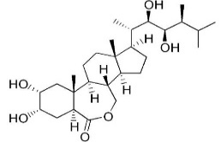  油菜素内酯  （天然芸苔素） | 英文名：brassinolide  CAS号：72962-43-7  分子式：C₂₈H₄₈O₆  化学名：2α,3α,22R,23R-四羟基-24S-甲基-B-高-7-氧杂-5α-胆甾-6-酮 | 1、22R，23R邻羟基  2、24S-甲基取代  是天然油菜素内酯 | 在菜豆第二节及稻叶倾角生物试法中，活性为生长素的100～10000倍
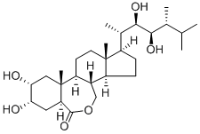  24-表油菜素内酯 | 英文名：24-epibrassinolide  CAS号：78821-43-9  分子式：C₂₈H₄₈O₆  化学名：2α,3α,22R,23R-四羟基-24R-甲基-B-高-7-氧杂-5α-胆甾-6-酮 | 1、22R，23R邻羟基  2、24R-甲基取代  第24碳的立体构型与天然油菜素内酯的立体构型不同 | 约为油菜素内酯的1/4
22,23,24-表油菜素内酯 | 英文名：22,23,24-trisepibrassinolide  CAS号：78821-42-8  分子式：C₂₈H₄₈O₆  化学名：2α,3α,22S,23S-四羟基-24R-甲基-B-高-7-氧杂-5α-胆甾-6-酮 | 1、22S，23S邻羟基  2、24R-甲基取代  分子结构里22、23、24碳原子的构型都与天然油菜素内酯不同 | 22、23、24碳原子的构型与天然芸苔素的不同。其活性自然有差异
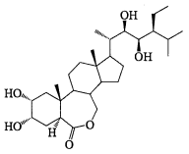  28-高油菜素内酯 | 英文名：28-homobrassinolide  CAS号：82373-95-3  分子式：C₂₉H₅₀O₆  化学名：2α,3α,22R,23R-四羟基-24S-乙基-B-高-7-氧杂-5α-胆甾-6-酮 | 1、22R，23R邻羟基  2、24S-乙基取代第24碳，天然油菜素内酯的取代基是甲基，二者的生理活性相差较大 | 约为油菜素内酯的4/5
28-表高油菜素内酯 | 英文名：28-epihomobrassinolide  CAS号：80483-89-2  分子式：C₂₉H₅₀O₆  化学名：2α,3α,22S,23S-四羟基-24S-乙基-B-高-7-氧杂-5α-胆甾-6-酮 | 1、22S、23S邻羟基  2、24S-乙基取代  第22、23碳原子构型与天然油菜素内酯不同，24碳上的取代基是乙基，亦不同。 | 22、23、24碳原子的构型与天然芸苔素的不同。且24碳上是乙基而非甲基，活性自然差异较大
14-羟基芸苔素甾醇 | 英文名：14-hydroxylated brassinolide  CAS号：457603-63-3  分子式：C₂₇H₄₆O₇  化学名：2β,3β,14,20R,22R,25-六羟基-5β-胆甾-6-酮 | 化学分子式、结构式、构型都与天然油菜素内酯不同 | 非天然油菜素内酯类化合物，当然生理活性差异较大
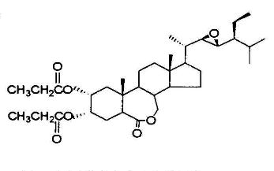  丙酰芸苔素内酯 | 英文名：Propionyl brassinolide  CAS号：162922-31-8  分子式：C₃₅H₅₆O₇  化学名：（24S）-2α,3α-二丙酰氧基-22R,23R-环氧-7-氧-5α-豆甾-6-酮 | 2,3位羟基丙酰化，22,23位羟基氧化 | 1991年日本合成，又称迟效芸苔素内酯。在植物体内先转化为油菜素内酯，药效相对缓慢，施后5天才起效，持效期最长可达21天

15问：天然芸苔素与人工合成芸苔素有何区别？
答：⑴原料与工艺不同
天然芸苔素是采用黄志桂、赵明婕教授发明的“高效萃取法”专有技术，直接从植物原料中提取的天然芸苔素作为主要活性成分。而人工合成芸苔素是用有机化合物作原料，经过7～12步复杂的有机化学反应制成。
⑵分子结构与活性不同
天然芸苔素与人工合成芸苔素的根本区别在于二者的分子立体化学结构不同，使得其生物活性远高于人工合成芸苔素。至今没有一种人工合成芸苔素的化学结构与天然芸苔素完全相同，合成的类似于天然芸苔素的物质有多种，但活性都较低。
⑶产品成分与效果不同
天然芸苔素在萃取时，植物原料中的很多营养物质与内源激素同时被保留了下来，另外加上一些高生物活性的天然有机物质作辅助成分，经科学配方精制而成，能够非常好地均衡调节作物营养生长和生殖生长。人工合成芸苔素则保留了不少化学原料物质，如果制剂选用的原药纯度再低一点的话，品质更难保障。天然芸苔素制剂为0.15%乳油，浓度远高于市场上人工合成芸苔素制剂（浓度为0.0002%～0.1%）。
⑷安全性与残留物不同
天然芸苔素属于植物内源激素，与各种作物亲和性好，各个生长时期均可施用，对作物安全性好，药效稳定；能被作物自身代谢分解，无有毒残留物，可用于有机农业生产。人工合成芸苔素属于外源激素，与作物亲和性较差，用量难以控制，用少了无效，用多了则抑制作物生长；产品成分复杂，有残留风险，不可用于有机农业生产。
⑸使用成本不同
天然芸苔素由于活性高、用量少、药效持续时间长，一般一季作物喷施1～2次即可。人工合成芸苔素则活性低、药效期短，要连续多次使用。尽管市场上人工合成芸苔素价格相对较低，但因使用次数较多，实际生产的综合成本反而更高。

16问：目前市场上芸苔素产品有哪些？效果如何？
答：截止2018年，国内登记芸苔素内酯的原药企业有13家，制剂企业有68家，原药和制剂（含复配制剂）共计102个产品。其中多为芸苔素内酯单剂，剂型多为水剂、可溶液剂和乳油，还有水分散粒剂、可溶粉剂、可溶粒剂、可湿性粉剂和悬浮剂等。复配制剂为芸苔素内酯和其它生长调节剂等，如赤霉酸、甲哌鎓、苄氨基嘌呤、胺鲜酯、烯效唑、乙烯利、赤霉酸＋吲哚乙酸、吲哚丁酸、噻苯隆、胺鲜酯、氨基寡糖等复配。当前，芸苔素内酯已在20多种作物上登记，包括水稻、玉米、小麦、大豆、叶类蔬菜、苹果树和棉花等。
随着芸苔素内酯市场的不断升温，近年来芸苔素内酯产品的登记逐年迅速增加，特别是2018年登记最多，其中原药2个、制剂42个。目前市场上销售的芸苔素产品，多为人工合成的芸苔素，其商品名繁多或雷同，品种不计其数、鱼目混珠，质量参差不齐，价格悬殊。受国内芸苔素原药企业的生产水平、生产条件和合成工艺的影响，芸苔素原药产品的有效活性成分差异很大。由于真芸苔素的高度安全性和高额利润驱使，农资渠道商也卖力推广。芸苔素的使用效果虽已深受用户认可，但一些芸苔素产品里根本没有添加芸苔素原药，而是其它调节剂或营养元素的复配产品，其市场营销炒作大于产品的实际效果。某些登记为叶面肥的产品，不管有没有芸苔素，往往也突出芸苔素的效果。这些产品的实际使用效果可能不佳，或者容易产生药害。2016年工业和信息化部发布的HG/T4922～4924-2016芸苔素乳油、可溶粉剂和水剂标准，以及2017年国务院颁布的《农药管理条例》，将更加规范芸苔素内酯产品，促进其推广和应用。

17问：水杨酸对作物有何功效？作用机理是什么？
答：水杨酸的功效主要有：促进植物种子萌发、生长发育、开花；调节光合作用；延缓果实成熟、植株衰老；利于果蔬储藏保鲜；提高植物抗干旱、洪涝、高温、冻害、盐碱、病害等逆境能力。水杨酸是植物体内广泛存在的一种酚类物质，作为一种植物内源激素的信号分子，对植物许多生理代谢都有直接或间接的影响。它可以通过交互影响一些功能分子或其它信号分子，参与复杂的应激响应，如诱导逆境相关基因的表达、激活植物过敏反应和系统获得性抗性、调节细胞抗氧化机制，以及参与植物体内茉莉酸代谢调节等，从而增强植物对生物和非生物胁迫的耐受性。

18问：茉莉酸对作物有何功效？作用机理是什么？
答：茉莉酸的功效主要有：提高作物的抗病性和抗虫性，提高对高温、冻害、盐碱等的抗逆能力，促进种子萌发、植株生长，调节开花，促进果实成熟。茉莉酸是植物体内普遍存在的一类不饱和脂肪酸，作为一种植物内源激素的信号分子，能诱导作物特异基因的表达和次生代谢，引起作物体内一系列化合物的增加，产生的茉莉酸诱导蛋白启动防御系统，从而限制病原菌的扩展；产生的信息素招引天敌，或增加作物体内的有毒物质，从而达到抗虫目的；促进果实中乙烯的产生，叶绿素分解和类胡萝卜素积累，从而促进果实成熟。

19问：腐植酸对作物有何功效？作用机理是什么？
答：腐植酸的功效主要有：改良土壤、增进肥效药效、刺激生长、增强抗病抗逆、提高产量、改善品质。腐植酸是一类以天然大分子芳香族羧酸为主体的复杂有机物质，具有很强的化学活性和生物活性。腐植酸通过刺激作物各器官中蛋白质和酶的合成，增强与活性氧代谢相关的酶活性，并降低丙二醛和质膜透性，调节活性氧含量，减轻膜脂的过氧化程度，使作物保持较快的生长速度，从而保持细胞膜的渗透性能，增强作物对病害、干旱、寒冷和盐碱等逆境的抗性。

20问：影响作物产量和农产品品质的因素有哪些？怎样才能既增产又优质？
答：凡是影响作物正常生长发育的因素，诸如光照、温度、空气、水分、养分、土壤等自然条件和病、虫、草等有害生物，均可影响到作物产量和农产品品质。因此，农业生产中应根据不同作物的生长发育规律，选择适宜的土壤、气候等自然条件，采取最适宜的农艺措施来确保作物产量和品质。但是，农业生产很容易受到外界条件的影响，要保证作物既增产又优质，除了科学的栽培管理措施外，由天然芸苔素产业化之父黄志桂教授研发的植物基因活化剂便是首选产品。

21问：为什么要研发植物基因活化剂？
答：鉴于在农业生产中大量使用化肥和农药，对环境、食品安全和身体健康带来了严重危害，西南大学黄志桂教授便致力于保护环境、发展绿色农业的研究。2000年，根据植物生长都是其基因表达的结果，而基因的表达常在其多种内源诱导剂的共同作用下进行的理念，黄教授倡导了植物基因活化理论。他认为植物自身都有抗病、抗逆、茁壮生长等各种基因；植物自身固有的基因，本可满足人们种植它的目的，只是由于在作物栽培过程中的过多呵护，使其部分基因不常表达而弱化，降低了作物的生长效果和产品质量；若激活作物中被弱化的基因，作物便可依照自身规律茁壮生长，获得丰产、优质、营养的农产品，并可大大降低施用化肥和农药带来的危害。18年的大面积农业生产实践确实表明了，植物基因活化剂对绿色农业的发展起到了积极的推动作用。

22问：植物基因活化工程与转基因工程有何区别？
答：转基因工程是指通过基因枪等基因工程手段，将一种或几种外源基因（甚至是来源于不同物种的基因）转移到原本不具有这些基因的生物体内，并使之有效表达，产生相应性状，这种具有相应性状的生物就是转基因生物。转基因工程改变了生物原有的基因构成，转入的生长、抗病、抗逆基因对生物产量增加、品质改良、抗性增强都有重要意义，但不能在有机农业上应用。
植物生命的全过程都是通过相应基因表达来调控的，而基因的表达受控于植物体内外各种诱导剂的作用。基因是否表达、如何表达都与诱导剂密切相关。植物基因活化工程属于基因调控范畴，是利用调控植物所需的各种诱导剂，尤其是从植物原料萃取的植物内源诱导剂，按一定配方应用于植物，便会全面调控植物基因的表达，使植物的生长基因、抗逆基因、抗病虫基因等都按照植物自身的规律充分适时表达，从而调控植物生长的全过程，使植物依照自然规律生长发育，充分发挥出自身的巨大潜能，大幅度提高作物产量和改善农产品品质，保障农业食品安全，保护人类健康。植物基因活化工程是现代农业发展的必然方向，是促进现代生态农业可持续发展的最佳路径。通过植物基因活化工程生产的植物基因活化剂，在不改变植物的基因构成的情况下，经天然芸苔素内酯、水杨酸、茉莉酸等高活性内源调节物质来活化植物自身固有的基因，释放作物高产、优质、抗病、抗逆等潜能，对农业绿色发展和食品安全有着重大意义。

23问：什么是植物基因活化剂？是肥料还是农药？其主要成分是什么？
答：植物基因活化剂，是在不改变该植物基因种类的情况下，能增强其基因表达特征的物质。
奇茵-植物基因活化剂是黄志桂教授通过植物基因活化工程，以全球独家生产的天然芸苔素（油菜素内酯）及水杨酸、茉莉酸等内源调节物质为活性成分，添加不同植物不同时期生长发育所需的营养物质，精制而成的绿色、高效的生物制剂。在农业部登记为含腐植酸水溶肥料，但它是一种功能复合型叶面肥，代表着叶面肥未来发展的方向。它可以均衡调节植物营养生长和生殖生长，提高混用的非碱性农药、肥料的效果，减少农药、肥料的施用量。其主要成分为腐植酸，氮、磷、钾大量元素，硼、锌等微量元素，以及天然芸苔素、水杨酸、茉莉酸等高活性物质。

24问：植物基因活化剂与其它叶面肥、植物生长调节剂、生物刺激素有何区别？
答：叶面肥按照功能和主要成分，可以分为营养型、调节型、生物型（氨基酸类、海藻酸类、腐植酸类、糖醇类）、肥药型、稀土型、复合型等六大类。从2012年11月在法国召开的第一届国际生物刺激素大会之后，生物刺激素（Biostimulant）成为全球农资市场上一个极其时尚的名词，世界各地很多公司生产的生物刺激素产品也应运而生，但至今未有统一的定义。国际上一般分为8类：腐植酸、复杂有机物质、有益化学元素、无机盐(包含亚磷酸酯)、海藻提取物、甲壳素和壳聚糖衍生物、抗蒸腾剂、游离氨基酸和其它含氮物质等。国内认为：生物刺激素既不是农药，更不是传统肥料；生物刺激素的靶标是农作物本身，它可以改善植物的生理生化状态，提高农药效果和肥料利用率，改善农作物抵抗逆境的水平，改善农作物的最终产量和农产品品质。
植物基因活化剂的诞生远远早于目前热炒的生物刺激素，它又不同于一般的叶面肥，而是一种绿色、环保、安全的复合多功能型叶面肥（这是叶面肥发展的主导方向），协同营养物质和天然芸苔素、水杨酸、茉莉酸等植物内源激素的作用，集调节生长发育、抗病抗逆和补充作物营养于一体。它的原料天然化，功能多样化，为作物提供全面均衡营养的同时，能有效激活作物体内基因的表达和酶的活性，从而起到释放作物潜能的作用。

25问：植物基因活化剂与油菜素内酯有何区别？
答：植物基因活化剂是在油菜素内酯的基础上，再添加水杨酸、茉莉酸等多种活性物质和作物生长所需的营养物质，利用基因活化工程精制而成的多功能叶面肥。它除了具有油菜素内酯的功效以外，还能协同水杨酸和茉莉酸以提高作物的抗病、抗虫、抗逆能力，并补充作物生长发育所需的营养元素，使作物茁壮成长。

26问：植物基因活化剂有何特点？与同类产品比较有何优势？
答：植物基因活化剂的特点，也是与同类产品比较的优势，主要有：
⑴技术先进：它是国内外唯一以植物原料中提取的天然芸苔素、水杨酸、茉莉酸等有机质作为活性成分的植物基因诱导剂，采用零排放无污染的先进工艺生产而成；经科技部西南信息中心查新和重庆市科委鉴定，其技术达到国际领先水平。
⑵机理独特：它以激活作物自身固有的生长基因和抗病抗逆基因，平衡营养生长和生殖生长，着眼于植株自己的强身与保健，增强免疫功能和提高抵抗能力，从而从源头上优化生长和消除病害，有别于传统的催促生长和直接杀灭病菌的方法。
⑶功效全面：独特的作用机理使它几乎在各种植物的生长发育中均表现出良好的功效，体现在平衡营养生长与生殖生长、抗病抗逆、提高产量、改善品质等方方面面。
⑷环保安全：它是与大自然和谐友好的绿色产品，取之于自然又回归自然，形成良性的生态循环；它既无毒无残留，又能减少农药施用量，还可降解农药残留，从而确保农产品舌尖上的安全。

27问：植物基因活化剂有哪些种类？应用现状怎样？
答：根据不同种类植物的生长发育特性和需肥特点，现已开发的植物基因活化剂系列产品有：通用型、水稻专用型、棉花专用型、蔬菜专用型、茄果专用型、果树专用型、枣树专用型（含花芽分化及开花坐果期、生长中后期）、甜菜专用型、菌类专用型、药材专用型、构树专用型、茶叶专用型（即茶之宝）、烟草专用型（即比施壮）等品种；剂型有粉剂（含滴灌型）和水剂；规格有10g/袋、500g/袋、1000g/袋、200ml/瓶、1000ml/瓶等，也可根据客户需求定制。根据市场需要，将对已有植物基因活化剂产品进行升级换代，并推出更多新品类。
植物基因活化剂系列产品已荣获农业部授予的“无公害农产品生产用肥”称号，在我国及东南亚各国得到大面积应用，已在约1.3亿亩农田的不同作物上使用，每亩增收了150～500元，不仅保护了人类健康，还为种植户创造了巨大财富，为我国乃至世界绿色农业的发展开辟了新篇章。

28问：植物基因活化剂如何使用？可否在花期使用？需要注意什么？
答：植物基因活化剂的使用方法有浸种、灌根、滴灌、喷施等，最常用的是喷施。具体做法为：
浸种：用1500倍液按常规方法浸种；灌根：幼苗移栽时，用1500倍液浇足定根水，或生长期浇水时或干旱时，用1500倍液进行浇灌；滴灌：对有滴灌设施的作物，可稀释成1500倍液配合其它滴灌肥施用；喷施：在作物关键生育时期，用1500倍液进行喷施，不同种类作物的具体喷施时间有差异，一般在苗床期、幼苗期、营养生长期、花期、膨果期等喷施。
植物基因活化剂可以在作物花期使用，最好在初花期使用。使用时需注意：兑药液时，应充分搅匀，喷雾时，应充分雾化，对叶片正反面均应喷到，且不以滴水为宜；在气温10～30℃施用效果最好，夏季高温时节应在上午露水干后至11点、下午4～7点进行喷施；喷后4小时内下雨，需在气候适宜时补喷；不能与碱性农药和肥料等物质混用。

29问：植物基因活化剂和哪些杀虫剂、杀菌剂不能混用？
答：植物基因活化剂因为含有在碱性条件下易水解的呈弱酸性的油菜素内酯、水杨酸和茉莉酸等活性成分，所以不能与碱性的或酸性条件不稳定的农药（含复配剂）混用。如碱性杀虫剂：松碱合剂（松脂、氢氧化钠或碳酸钠加水熬制强碱松香皂液）；碱性杀菌剂：氢氧化铜（如可杀得、冠菌铜、丰护安等）、波尔多液（硫酸铜、石灰加水配制）、石硫合剂（石灰、硫磺加水熬制）、石灰、石灰氮、草木灰等；酸性条件不稳定的农药：络氨铜、代森锰锌、代森锌等；氧化性农药：碘制剂、过氧乙酸、氯溴异氰脲酸等；除草剂：五氯酚钠。

30问：植物基因活化剂可否用于滴灌和农用无人机喷施？
答：植物基因活化剂是各种原料经过充分混合、乳化后，再经过滤工艺精制而成，其水溶性好，可用于滴灌和无人机喷施，能大大提高施用效率。

31问：植物基因活化剂可否应用于有机农业？
答：有机农业是一种完全不用或基本不用人工合成的化肥、农药、生长调节剂和牲畜饲料添加剂的生产制度，强调与自然秩序相和谐，表现为可持续发展性、环保性和产品安全健康保证性。随着社会发展和生活水平不断提高，人们对绿色、安全、无污染农产品的需求越来越多。植物基因活化剂正是为了解决农业生产中大量使用的化肥和农药造成环境、食品安全和身体健康的严重危害而发明的。经重庆市疾病预防控制中心急性毒性评价小白鼠急性经口LD₅₀＞10g/kg，植物基因活化剂属实际无毒级产品。其原料源于自然，油菜素内酯、水杨酸、茉莉酸等植物内源调节物质均是从植物原料中提取，将它施用于果园、农田，便是回归自然，形成良性生态循环，不会产生任何有害残留物，对人、畜、植物和环境均十分安全，无任何毒副作用，无残留，更不会产生药害。植物基因活化剂应用于农业生产过程，既高产又优质更安全，能提高农产品的国内外市场竞争力，可实现全程绿色生产和农业品牌化。

32问：植物基因活化剂能否应用于食用菌基质中？高温灭菌后是否还有效？
答：植物基因活化剂可以用于食用菌基质中，用1500倍液充分拌匀基质。根据基质物料的组成和配方不同，高温灭菌的温度和时间有别，一般温度为115～140℃，时间为20小时以内。在此条件下，不会对植物基因活化剂的成分有影响。基质使用植物基因活化剂后，可以加快菌丝凝集时间，促进菌丝生长，增进子实体的形成，提前出菇。

33问：植物基因活化剂有何功效？作用机理是什么？
答：植物基因活化剂的主要功效有：⑴激活植物自身的生长基因，促进根系发育，提高叶片光合效率，延缓叶片衰老；⑵提高肥水利用率，促进干物质形成，增加作物产量；⑶促进营养物质合成与积累，提高农产品品质；⑷激活植物自身的抗病抗虫基因，增强作物抗病、抗虫能力；⑸激活植物自身的抗逆基因，增强作物抗旱、涝、高温、冷害、盐碱等逆境能力；⑹提高农药药效，减少农药用量，降低农药残留物，保障食品安全；⑺缓解除草剂等农药药害。植物基因活化剂通过天然芸苔素（油菜素内酯）、水杨酸和茉莉酸等高活性生长物质，激活植物自身固有的生长、抗病、抗虫、抗逆、农药降解等基因，调节体内植物激素平衡，释放作物潜能，使作物健壮生长，提高自身免疫功能和环境适应能力，从而达到高产、优质、安全的目的。

34问：植物基因活化剂对逆境下的作物有何效果？
答：逆境是指对作物正常生长发育产生伤害的环境，包括生物逆境和非生物逆境两大类。当作物遭受逆境之初，及时喷施植物基因活化剂，能激活作物自身固有的抗病、抗逆基因，提高作物的抗病、抗逆能力，即对不良环境的适应性和抵抗力，从而降低对作物的伤害；当逆境解除后，使作物尽快恢复正常生长，从而减少损失，对作物稳产稳收发挥了积极作用。如根据天气预报和病虫测报，提前喷施和干旱前灌根，效果更好。例如：当作物干旱时，施用植物基因活化剂后，能保持作物细胞膨压，降低需水程度和蒸腾强度，缓和脱水胁迫，提高水分利用率和光合速率，从而提高作物抗旱性和在水分亏缺时的生存能力。2009年5月，86团14连的两位职工投入20万元种植的300亩棉花，因盐碱过重，出现了苗弱、叶面发黄等问题，心急如焚地在市场上购买了多种叶面肥进行喷施，可棉株不仅没一丝好转迹象，还出现了其它不良症状。他们在农五师供销社农资公司乔平同志的指导下喷施了植物基因活化剂，300亩棉花7天内完全恢复了正常生长，不但挽回了巨大损失，年底还实现了盈利。

35问：植物基因活化剂对病毒病的防治效果如何？
答：植物基因活化剂特别是比施壮系列产品，在作物苗期、旺长期、发病初期进行1500倍液喷施，能促进作物生长健壮，激活作物的抗病基因，提高抗病毒能力，对烟草、番茄、辣椒等作物的花叶病毒病等具有良好的防治效果，且药效持久。当病毒病发生时，用1000倍液与其它防治药剂混合使用，可以提高防治效果。例如：2006年重庆市秀山县烟草公司在秀山县龙池镇美翠村、洞坪村的示范表明，植物基因活化剂能促进烟株生长，增强烟株免疫功能，提高烟株抗病能力，对花叶病、气候斑点病、角斑病等病害具有明显的防治效果。2017～2018年在湖北恩施烟草上大面积应用，同样表现出对气候斑点病和花叶病有良好的防治效果。

36问：植物基因活化剂缓解农药药害的效果如何？
答：当因误用或过量使用除草剂等农药造成作物药害时，及时喷施植物基因活化剂，能缓解作物药害，逐渐恢复作物正常生长，挽回损失。方法为：药害发生时，喷施植物基因活化剂750倍液，5天左右喷施1次，连喷3次；越早使用，效果越好。受害作物喷施植物基因活化剂后，能激活作物的农药降解基因和生长基因，加快体内农药的降解，减轻药剂对叶片光合作用的抑制力，促进新根和新叶的生长，恢复正常的生理生化代谢，修复核酸和蛋白质合成的各项机制，从而使受害作物渡过危险期，恢复正常生长。植物基因活化剂已在水稻、油菜、棉花、烟草、西葫芦、果树等许多作物的草甘膦、苄磺隆、丁草胺、仲丁灵、2,4-D、三唑磷等农药药害上得到了广泛应用，为全国各地的种植户挽回了巨大经济损失。

37问：植物基因活化剂降解农药残留的效果如何？
答：为了防治作物病虫草害和提高产量，农业生产上常常大量地使用杀虫剂、杀菌剂和除草剂等，随之也带来了农产品中农药残留超标的问题，严重影响到人类健康。植物基因活化剂施用于作物后，能调控作物体内本身的解毒系统，提高参与农药降解的基因（如细胞色素P450、谷胱甘肽巯基转移酶GST）表达和解毒酶活性，在这些基因“指导”下合成的蛋白酶能把农药逐渐转化为水溶性物质或低毒无毒物质，甚至直接排出体外，从而缓解或解除农药的危害。植物基因活化剂既能降低农产品的农药残留，又能解除除草剂等药害，是一种广泛有效和环境友好的“解除农药残留的卫士”，对食品安全和可持续农业发展具有重大意义。例如：在越南喷施了植物基因活化剂的茶叶中，产品未检出农药残留。

38问：为什么植物基因活化剂对农药既能增效，又能降残？这是两个不同方向的作用。
答：植物基因活化剂对农药（非碱性）既能增效，又能降残，这并不矛盾，而是有机统一的。它与农药混合使用后，可改善作物叶片蜡质层的理化性质，促进作物对农药的吸收和传导，既增效又安全，可提高药效20%以上，减少农药施用量10%以上。作为主要活性成分的油菜素内酯是降解农药残留的天然帮手，它可以提高许多参与农药降解的基因（如细胞色素P450和谷胱氨肽巯基转移酶GST）表达和解毒酶活性，在这些基因“指导”下合成的蛋白酶能把农药逐渐转化为水溶性物质或低毒无毒物质，甚至直接排出体外。

39问：为什么植物基因活化剂能减少化肥、农药的施用量？
答：植物基因活化剂能减少化肥、农药的施用量主要体现在两个方面：⑴它通过油菜素内酯、水杨酸和茉莉酸等活性成分，能够充分激活作物自身固有的生长基因和抗病、抗虫、抗逆基因，使作物生长健壮，提高自身的抗病虫和抗逆能力，从而减少对化肥、农药的需求。⑵它与化肥、农药（非碱性）混合使用后，能促进化肥、农药的吸收和利用，提高肥效和药效，从而减少化肥、农药的施用量。

40问：为什么植物基因活化剂能促花、疏花、保花？
答：果树开花前喷施植物基因活化剂，能激活果树自身固有的生长基因，充分发挥自身潜能，促进花芽分化、花蕾饱满，有效花增多；平衡果树体内的各类植物激素，协调营养生长和生殖生长，自动调节果树花朵的数量和质量，花开后，那些劣质花将自动疏落，而优质花将被保留，授粉结果。从促花、疏花，到保花结果，整个过程得到优化生长，减少了果树有机物的消耗。

41问：为什么植物基因活化剂能控梢、保果？
答：幼果期喷施植物基因活化剂，能促进果树根系旺盛生长，增强果树对养分水分的吸收和利用，增加叶片叶绿素含量，提高光合效率，把营养物质源源不断地输送给果实，使幼果不易产生离层而脱落，长得快而牢固；同时，使果树的叶芽处于被抑制的状态，从而抑制夏梢的萌发和抽生。所以，植物基因活化剂将果树抽发、生长夏梢的营养输送到幼果中，确保了幼果生长发育所需的必要养分，既达到保果稳果、增产提质的目的，又达到控制夏梢、省去人工抹梢的效果。采果后，喷施植物基因活化剂，能促进秋梢生长，利于来年结果母枝的形成，保证丰收。

42问：植物基因活化剂能增强作物抗病能力，是否使用后就可不用其它杀菌剂了？
答：植物基因活化剂能增强作物的抗病能力，是因为它含有的油菜素内酯、水杨酸、茉莉酸等植物内源调节物质能激活作物的生长基因和抗病抗逆基因，从而促进作物健壮生长和免疫能力提高。在作物病害发生前使用，可以预防诸多病害的发生，但是当病害发生时，在病害初期，还应与其它相应防治药剂（非碱性）混合使用，可以增加农药药效，提高防治效果。

43问：长期使用植物基因活化剂，作物是否会产生耐药性，效果越来越差？
答：作物的耐药性是指长期、单一、反复使用同一种药剂防治作物的同一种病虫害，出现的药效明显减退甚至无效的现象，实际是有害生物对农药产生的耐药性。它具有遗传性，其成因有：①长期单一使用一种药剂，经多次淘汰，将耐药性较强的少量害虫和病菌保存了下来，继而不断繁衍形成耐药种群。②生活史短、繁殖快、数量大、代数多的害虫（如蚜虫、叶螨等）和病菌中的专性寄生菌（如白粉菌、锈菌、梨黑星菌等），接触药剂机会多，更易产生耐药性。③生理解毒作用：有些害虫本身具有解毒的酶类物质，当长期使用某种农药时，解毒酶活性增强，可将体内的药剂由高毒变为低毒或无毒，其耐药性自然会增强。④形态保护作用：有的害虫在药剂的长期作用下，药剂难以渗透虫体表皮。而植物基因活化剂是通过天然芸苔素（油菜素内酯）、水杨酸和茉莉酸等高活性生长物质，激活植物自身固有的生长、抗病、抗虫、抗逆、农药降解等基因，增强作物抗病、抗虫、抗逆等能力，释放作物潜能，从而达到高产、优质、安全的目的，其对作物产生作用的机理与农药完全不同，所以长期使用植物基因活化剂，作物不会产生耐药性。特别地，植物基因活化剂与其它非碱性农药混合使用，还可以提高农药的药效，减少农药施用量和生产成本投入。

44问：使用植物基因活化剂后几天见效？作物一季一般使用几次？
答：使用植物基因活化剂后，一般一周左右即可看到作物生长发生了变化，主要表现在植株生长势强，叶片变绿，有光泽，生长点健壮，或落花落果减少，果实转色均匀一致；还有肉眼看不到的方面表现在植株生理过程的变化，叶片叶绿素含量增加，光合作用增强，与抗病抗逆的相关酶类活性提高，营养物质合成与积累增加，品质改善等。作物生长的各个时期均可施用，一般在关键生育时期如苗期、旺长期、花芽分化期、初花期、膨果期、着色期等施用。施用次数越多，效果越好，但考虑到生产成本，所以建议每季作物使用3～4次。

45问：使用植物基因活化剂后，几天时间可以采收？如草莓、茶叶等采收期是否能用？
答：作物喷施植物基因活化剂后，一般5天左右可以采收；若是浇施，次日即可采收。对于像草莓、茶叶等多次采收的作物，一般在采收以前的生长期均可喷施，每轮采收后应及时喷施，以补充营养；也可在采收期进行浇施或滴灌。

46问：使用植物基因活化剂是否会产生药害？若产生药害后该如何补救？
答：植物基因活化剂的活性成分为天然芸苔素、水杨酸和茉莉酸等植物内源调节物质，其安全浓度范围广，建议按使用说明操作，不会对作物产生任何药害，这已经在18年的农业生产实践中得到了证实。相反地，它却能缓解除草剂等农药药害，降低损失。

47问：农业生产中必须要用植物基因活化剂吗？用了植物基因活化剂的农产品安全吗？
答：良种、良田还需结合良法，才能使农业生产得到高产、优质。植物基因活化剂作为良法中的重要方法之一，在其它条件满足作物生长发育的情况下，不一定是作物必须的，但使用后效果更优。当其它条件不能满足作物正常生长发育时，或者当作物遭受冻害、干旱、高温等逆境时，或者是想让作物产量再增加和农产品质量再提升时，植物基因活化剂便是所需的重要法宝。
植物基因活化剂的原料取之于自然，施用于果园、农田，便是又回归于自然，形成良性的生态循环。经重庆市疾病预防控制中心急性毒性评价，小白鼠急性经口LD₅₀＞10g/kg，植物基因活化剂属实际无毒级产品，对人、畜、植物和环境均十分安全，无任何毒副作用，无残留，更不会产生药害。所以，用了植物基因活化剂的农产品是安全的，且品质更好。

48问：植物基因活化剂对农业生产有何意义？为什么说它是农业生产的“金钥匙”？
答：植物基因活化剂应用于农业生产中，可以实现：⑴增加产量：它能活化作物固有的优良生长基因和抗病抗逆基因，促进作物生长健壮，增强抗病抗逆能力，发挥作物产量潜能，保障粮食稳定和食物供给。⑵提高品质：它能促进营养物质的合成与积累，使农产品的色香味形均佳，商品价值高，且能提高农产品的深加工价值。⑶环保安全：它对人、畜、植物和环境均十分安全，能减少化肥、农药的施用量，并降解农药残留，解决了当前农业生产中存在的大量使用化肥、农药带来的环境污染及食品安全问题。可见，植物基因活化剂应用于农业生产全过程，既高产又优质更安全，具有显著的社会效益、经济效益和生态效益，是“三效益”的有机统一体（如下图所示），对实现农业品牌化和可持续发展，以及保障食品安全和人类健康具有重要意义。所以说植物基因活化剂是农业生产的“金钥匙”。
环 境
（生态效益）

安全
优质
高产
活化剂
人 类
（社会效益）
植 物
（经济效益）

应 用 篇

49问：植物基因活化剂在水稻上的应用效果如何？怎样使用？
答：植物基因活化剂对水稻进行浸种、叶面喷施，可提高种子发芽率，使秧苗健壮、根系发达；提高抗病、抗寒、抗旱能力；促进生长发育，根、茎、叶的功能期延长，有效穗数、穗粒数、千粒重增加；植株不早衰，青杆黄熟，籽粒饱满，空秕粒少，产量大增；稻谷出米率、精米率提高，垩白减少，蛋白质含量增加，直链淀粉含量降低，口感好，品质优良。
●使用方法：
⑴浸种：
水稻专用型1袋（20g）兑水15～30kg（可与其它非碱性杀菌剂混用），先搅拌均匀，再放入种子，按常规方法浸种后播种。
⑵喷施：
①移栽前一周、分蘖期、孕穗期、抽穗期：1袋兑水30kg即1500倍液，各喷施1次。
②坐蔸、黄苗及病害、药害初期：1袋兑水30kg喷施，隔5～7天喷一次，连喷2～3次。

50问：植物基因活化剂在小麦、青稞上的应用效果如何？怎样使用？
答：植物基因活化剂对小麦、青稞进行浸种、叶面喷施，可提高种子发芽率，促进根系发达，麦苗健壮；提高对病害和逆境（寒冷、干旱、干热风、盐碱等）的抵抗能力；促进植株生长，光合作用增强，有效穗增多，千粒重增加，籽粒饱满，色泽好。
●使用方法：
⑴浸种：
用通用型1袋（10g）兑水15～30kg（可与其它非碱性杀菌剂混用），先搅拌均匀，再放入种子，按常规方法浸种后播种。
⑵喷施：
①分蘖期、拔节期、灌浆期：1袋兑水15kg即1500倍液，各喷施1次。
②黄苗及病害、药害初期：1袋兑水15kg喷施，隔5～7天喷一次，连喷2～3次。

51问：植物基因活化剂在玉米上的应用效果如何？怎样使用？
答：植物基因活化剂对玉米进行浸种、叶面喷施，可提高出苗率，幼苗健壮，根系发达；增强植株免疫力，提高抗病、抗旱能力；促进植株生长，光合作用增强，减少果穗秃顶，千粒重增加，显著提高产量；提高青贮玉米的生物产量和品质，粗蛋白含量增加，适口性好。
●使用方法：
⑴浸种：
用通用型1袋（10g）兑水15～30kg，搅拌均匀后放入种子浸泡6小时；若为包衣种子，用1袋兑水15kg，均匀喷施在种子上，润湿即可（不能将种衣剂冲洗掉），晾干后播种。
⑵喷施：
①苗期、拔节期、喇叭口期：1袋兑水15kg即1500倍液，各喷施1次。
②黄苗及病害、药害初期：1袋兑水15kg喷施，隔5～7天喷一次，连喷2～3次。

52问：植物基因活化剂在马铃薯上的应用效果如何？怎样使用？
答：植物基因活化剂对马铃薯进行叶面喷施，可增强植株免疫力，提高抗病、抗逆（抗旱、抗高温、抗寒、耐盐碱等）能力；提高养分吸收利用率，控制地上部分枝叶旺长，增强叶片光合效率，使同化产物集中向地下部分输送，促进块茎膨大，防止植株早衰，大幅提高产量和商品薯比例；增加块茎中淀粉、蛋白质、维生素、矿物质等营养物质的含量，显著提高品质。
●使用方法：
①发棵期、分枝期、现蕾期、块茎膨大期：1袋兑水15kg即1500倍液，各喷施1次。
②黄苗及病害、药害初期：1袋兑水15kg喷施，隔5～7天喷一次，连喷2～3次。

53问：植物基因活化剂在红薯上的应用效果如何？怎样使用？
答：植物基因活化剂对红薯进行叶面喷施，可增强植株免疫力，提高抗病、抗逆（抗旱、抗高温等）能力；平衡地上和地下部分生长，增强叶片光合效率，大幅提高产量和商品薯比例；增加块根中淀粉、蛋白质、维生素、矿物质等营养物质的含量，显著提高品质。
●使用方法：
①苗床期、苗期、封垄期、块根膨大期：1袋兑水15kg即1500倍液，各喷施1次。
②病害、药害初期：1袋兑水15kg喷施，隔5～7天喷一次，连喷2～3次。

54问：物基因活化剂在粟谷、藜麦等小杂粮作物上的应用效果如何？怎样使用？
答：植物基因活化剂对粟谷、藜麦等小杂粮作物进行叶面喷施，能提高小杂粮作物的抗病、抗逆（抗旱、抗高温、抗寒、耐盐碱等）能力；提高养分吸收和营养输送能力，增强叶片光合效率，大幅提高产量；增加籽粒中糖、蛋白质、脂肪、维生素、矿物质等营养物质的含量，显著提高品质。
●使用方法：
①浸种：需浸种的作物种子，1袋兑水15～30kg按常规方法浸种。
②苗期、开花前：1袋兑水15kg即1500倍液，各喷施1次。
③病害、药害初期：1袋兑水15kg喷施，隔5～7天喷一次，连喷2～3次。

55问：植物基因活化剂在食用菌上的应用效果如何？怎样使用？
答：植物基因活化剂能提高菌丝、菇蕾、菇体的抗病能力，预防菇体黄萎病等多种病害；增强菇体抗热、抗干旱、抗低温的能力；促进食用菌子实体发育，提早上市，提高产量；改善菇体品质，菇形美观，色泽亮丽，菇质鲜嫩。
●使用方法：
①每潮菇幼菇期：1袋兑水15kg喷施1～2次。
②病害、药害初期：1袋兑水15kg喷施，5天左右喷一次，连喷2次。

56问：植物基因活化剂在莴苣、白菜等叶类蔬菜上的应用效果如何？怎样使用？
答：植物基因活化剂对莴苣、白菜等叶菜类蔬菜进行叶面喷施，能促进幼苗根系生长，移栽后缩短缓苗期，提高成活率；促进植株生长，特别是叶片生长，提早上市，大幅提高产量；增强蔬菜抗病抗逆能力，减少农药用量及残留；改善品质，增加叶片中维生素C、叶绿素和氨基酸含量，显著提高商品价值。
●使用方法：
①苗床期：移栽前5天，1袋兑水15kg，对苗床进行喷施。
②大田苗期、生长中期：苗期、白菜的莲座期、其它叶菜的叶丛旺长期，用1袋兑水15kg各喷施一次。
③病害、药害初期：1袋兑水15kg喷施，隔5～7天喷一次，连喷2～3次。

57问：植物基因活化剂在黄瓜、苦瓜等瓜类蔬菜上的应用效果如何？怎样使用？
答：植物基因活化剂对瓜类蔬菜进行浸种和喷施，可以提高对病毒病等的抗病能力和对寒冷、干旱、高温、水涝等抗逆能力；促进植株健壮生长，根系发达，茎蔓粗壮，叶片光合作用增强，提早上架和开花结瓜，延长果实采收期，大幅提高产量；改善果实品质，瓜形美观，大小均匀，可溶性糖、蛋白质、维生素C的含量增加。
●使用方法：
①浸种：1袋兑水15～30kg按常规方法浸种。
②苗床期、苗期、开花结果期：幼苗移栽前5～7天、移栽后10天，以及从初花期到采收结束，每隔20天，用1袋兑水15kg喷施。
③病害、药害初期：1袋兑水15kg喷施，隔5～7天喷一次，连喷2～3次。

58问：植物基因活化剂在豇豆等豆类蔬菜上的应用效果如何？怎样使用？
答：植物基因活化剂对豇豆等豆类蔬菜进行叶面喷施，可以增强抗病、抗寒、抗旱等能力；促进根系发达，平衡营养生长和生殖生长，多开花、多结荚，减少秕荚，延缓植株衰老，延长豆荚采收期，提高产量。
●使用方法：
①苗期、初花期：1袋兑水15kg各喷施一次。
②结荚期：根据采收豆荚的情况，每隔15～20天，用1袋兑水15kg喷施一次。
③病害、药害初期：1袋兑水15kg喷施，隔5～7天喷一次，连喷2～3次。

59问：植物基因活化剂在萝卜上的应用效果如何？怎样使用？
答：植物基因活化剂对萝卜进行叶面喷施，能促进幼苗根系生长，增强抗病、抗寒能力，减少农药用量及残留；平衡地上部和地下部生长，促进肉质根膨大，大幅提高产量；改善品质，使萝卜色泽鲜嫩，表皮光滑而不开裂，肉质松脆多汁，不糠心。
●使用方法：
①幼苗期、叶片生长盛期（莲座期）、肉质根膨大期：1袋兑水15kg各喷施一次。
②病害、药害初期：1袋兑水15kg喷施，隔5～7天喷一次，连喷2～3次。

60问：植物基因活化剂在番茄上的应用效果如何？怎样使用？
答：植物基因活化剂对番茄进行浸种和喷施，可以提高对病毒病等的抗病能力和对寒冷、干旱、高温、水涝等抗逆能力；促进植株健壮生长，根系发达，避免茎叶徒长，保花保果，延长果实采收期，大幅提高产量；改善果实品质，减少畸形果，果实大小均匀，可溶性糖、维生素C、番茄红素的含量增加。
●使用方法：
①浸种：1袋兑水15～30kg按常规方法浸种。
②苗床期、苗期、初花期、膨果期：幼苗移栽前5～7天、移栽后10天，以及从初花期到采收结束，每隔20天，用1袋兑水15kg喷施。
③病害、药害初期：1袋兑水15kg喷施，隔5～7天喷一次，连喷2～3次。

61问：植物基因活化剂在辣椒上的应用效果如何？怎样使用？
答：植物基因活化剂对辣椒进行浸种和喷施，可以提高对病毒病等的抗病能力和对寒冷、干旱、高温、水涝等抗逆能力；促进植株健壮生长，根系发达，避免茎叶徒长，分枝数增加，保花保果，延长果实采收期，大幅提高产量；改善果实品质，果形美观，果实大小均匀，果肉厚，可溶性糖、蛋白质、维生素C和干物质的含量增加。
●使用方法：
①浸种：1袋兑水15～30kg按常规方法浸种。
②苗床期、苗期、开花结果期：幼苗移栽前5～7天、移栽后10天，以及从初花期到采收结束，每隔20天，用1袋兑水15kg喷施。
③病害、药害初期：1袋兑水15kg喷施，隔5～7天喷一次，连喷2～3次。

62问：植物基因活化剂在茄子上的应用效果如何？怎样使用？
答：植物基因活化剂对茄子进行浸种和喷施，可以提高对青枯病等的抗病能力和对寒冷、干旱、高温、水涝等抗逆能力；促进植株健壮生长，根系发达，叶片光合作用增强，分枝数增加，保花保果，延长果实采收期，大幅提高产量；改善果实品质，果形美观，果实大小均匀，可溶性糖、蛋白质、维生素C的含量增加。
●使用方法：
①浸种：1袋兑水15～30kg按常规方法浸种。
②苗床期、苗期、开花结果期：幼苗移栽前5～7天、移栽后10天，以及从初花期到采收结束，每隔20天，用1袋兑水15kg喷施。
③病害、药害初期：1袋兑水15kg喷施，隔5～7天喷一次，连喷2～3次。

63问：植物基因活化剂在葱、姜、蒜上的应用效果如何？怎样使用？
答：植物基因活化剂能增强葱、姜、蒜的自身免疫能力，提高抗病和抗寒、抗旱能力；增强叶片光合作用，促进地下茎生长，防止后期脱肥早衰，大幅提高产量。
●使用方法：
①苗期、生长中期、地下茎生长期：1袋兑水15kg各喷施一次。
②病害、药害初期：1袋兑水15kg喷施，隔5～7天喷一次，连喷2～3次。

64问：植物基因活化剂在花椒上的应用效果如何？怎样使用？
答：植物基因活化剂对花椒进行浸种和喷施，可提高种子发芽率，使幼苗根系发达，生长健壮，增强抗病、抗寒、抗旱能力；增强植株叶片光合作用，促进花芽分化，结果多，大幅提高产量；使花椒大小均匀，果肉饱满，着色好，香味浓烈，出油率提高。
●使用方法：
①浸种：花椒种子脱油处理后，用1袋兑水15～30kg浸种6～10小时后播种。
②苗床期、抽梢展叶期、现蕾期、坐果期、采摘后：1袋兑水15kg各喷施一次。
③病害、药害初期：1袋兑水15kg喷施，隔5～7天喷一次，连喷2～3次。

65问：植物基因活化剂在西甜瓜、哈密瓜等瓜类水果上的应用效果如何？怎样使用？
答：植物基因活化剂对瓜类水果进行浸种和喷施，可提高种子发芽率，使幼苗根系发达，生长健壮，增强抗病、抗寒、抗旱能力；增强植株叶片光合作用，调节营养生长和果实发育的平衡，促进光合产物集中向果实积累，大幅提高产量；使果实糖度、维生素含量增加，香味浓郁，品质优良。
●使用方法：
①浸种：1袋兑水15～30kg按常规方法浸种。
②苗期、抽蔓期、初花期、果实膨大期：1袋兑水15kg各喷施一次。
③病害、药害初期：1袋兑水15kg喷施，隔5～7天喷一次，连喷2～3次。

66问：植物基因活化剂在草莓上的应用效果如何？怎样使用？
答：植物基因活化剂对草莓进行喷施，可促进母株根系发育，植株生长健壮，促发匍匐茎；提高子苗抗病、抗寒、耐高温能力，使子苗生长健壮；提高植株抗病、抗逆能力，增加混用农药的药效，减少农药施用量；促进叶片光合作用，均衡调节营养生长和果实发育，提早成熟上市，大幅提高产量；使果实大小均匀，畸形果减少，色泽亮丽，可溶性糖和维生素含量增加，果味香甜浓郁。
●使用方法：
①母株定植后5～10天、子苗假植期：1袋兑水15kg各喷施一次。
②子苗定植后5～10天、花蕾期、幼果期：1袋兑水15kg各喷施一次。根据采摘情况，采摘前5天喷施一次。

67问：植物基因活化剂在柑橘上的应用效果如何？怎样使用？
答：植物基因活化剂对柑橘进行浸种和喷施，可提高种子发芽率，使幼苗根系发达，生长健壮；提高树体抗病、抗寒、抗旱、抗高温能力；叶片叶绿素含量增加，光合效率提高；均衡调节营养生长和生殖生长，抑制和推迟夏梢抽生，减少人工抹梢，防止树体早衰，保持壮旺长势，避免大小年；壮花保果，促进果实膨大，果实大小均匀，减少裂果，果皮薄而光亮，着色好；果味纯正，酸甜适度，口感好，糖、维生素、可溶性固形物含量增加，耐贮存。
●使用方法：
①浸种：1袋兑水15～30kg按常规方法浸种。
②苗期、花芽分化期、蕾期、第一次生理落果期、果实膨大期、采果前30天：1袋兑水15kg各喷施一次。
③病害、药害初期：1袋兑水15kg喷施，隔5～7天喷一次，连喷2～3次。

68问：植物基因活化剂在柚子上的应用效果如何？怎样使用？
答：植物基因活化剂对柚子进行浸种和喷施，可提高种子发芽率，使幼苗根系发达，生长健壮；提高树体抗病、抗寒、抗旱能力；叶片叶绿素含量增加，光合效率提高；均衡调节营养生长和生殖生长，控制夏梢，减少落花落果，促进果实膨大，减少裂果，显著延缓果实木质化（汁胞粒化）；增加糖、维生素、可溶性固形物含量，果味纯正，果皮薄而光亮，着色好。
●使用方法：
①浸种：1袋兑水15～30kg按常规方法浸种。
②苗期、花芽分化期、蕾期、第一次生理落果期、果实膨大期、采果前30天：1袋兑水15kg各喷施一次。
③病害、药害初期：1袋兑水15kg喷施，隔5～7天喷一次，连喷2～3次。

69问：植物基因活化剂在柠檬上的应用效果如何？怎样使用？
答：植物基因活化剂对柠檬进行喷施，可提高树体抗病、抗寒、抗旱能力；叶片叶绿素含量增加，光合效率提高；均衡调节营养生长和生殖生长，控制夏梢，减少人工抹梢，减少落花落果，促进果实膨大，单果重提高；提高柠檬果实品质，果实的可溶性固形物、可滴定酸、维生素C的含量增加。
●使用方法：
①花芽分化期、蕾期、第一次生理落果期、果实膨大期、采果前30天：1袋兑水15kg各喷施一次。
②病害、药害初期：1袋兑水15kg喷施，隔5～7天喷一次，连喷2～3次。

70问：植物基因活化剂在枇杷上的应用效果如何？怎样使用？
答：植物基因活化剂对枇杷进行喷施，可提高树体抗病、抗逆能力；促进花芽分化，调节枝叶生长和果实发育，保花保果，单果重增加，提高产量；可溶性固形物、可溶性糖、维生素含量增加，品质提高。
●使用方法：
①花芽分化期、现蕾期、谢花后、果实膨大期、采果后：1袋兑水15kg各喷施一次。
②病害、药害初期：1袋兑水15kg喷施，隔5～7天喷一次，连喷2～3次。

71问：植物基因活化剂在苹果上的应用效果如何？怎样使用？
答：植物基因活化剂对苹果进行喷施，可提高树体抗病、抗逆能力；促进花芽分化，调节枝叶生长和果实发育，保花保果，单果重增加，提高产量；果实亮丽，着色均匀，可溶性固形物、可溶性糖、维生素含量增加，品质提高。
●使用方法：
①新梢生长期、花芽分化期、初花期、果实膨大期、采果后：1袋兑水15kg各喷施一次。
②病害、药害初期：1袋兑水15kg喷施，隔5～7天喷一次，连喷2～3次。

72问：植物基因活化剂在葡萄上的应用效果如何？怎样使用？
答：植物基因活化剂对葡萄进行喷施，可提高树体抗病、抗逆能力；调节枝叶生长和果实发育，果粒大小均匀，转色整齐，产量提高；单果重增加，可溶性固形物、可溶性糖、维生素含量增加，品质提高。
●使用方法：
①新梢生长期、初花期、果实膨大期、转色前、采果后：1袋兑水15kg各喷施一次。
②病害、药害初期：1袋兑水15kg喷施，隔5～7天喷一次，连喷2～3次。

73问：植物基因活化剂在梨子上的应用效果如何？怎样使用？
答：植物基因活化剂对梨树进行喷施，可提高树体抗病、抗逆能力，显著降低倒春寒的影响；调节枝叶生长和果实发育，保花保果，提高产量；单果重增加，可溶性固形物、可溶性糖、维生素含量增加，品质提高。
●使用方法：
①谢花后、新梢生长期、果实膨大期、采果后：1袋兑水15kg各喷施一次。
②病害、药害初期：1袋兑水15kg喷施，隔5～7天喷一次，连喷2～3次。

74问：植物基因活化剂在李子上的应用效果如何？怎样使用？
答：植物基因活化剂对李树进行喷施，可提高树体抗病、抗逆能力；调节枝叶生长和果实发育，保花保果，提高产量；单果重增加，可溶性固形物、可溶性糖、维生素含量增加，品质提高。
●使用方法：
①谢花后、新梢生长期、果实膨大期、采果后：1袋兑水15kg各喷施一次。
②病害、药害初期：1袋兑水15kg喷施，隔5～7天喷一次，连喷2～3次。

75问：植物基因活化剂在桃子上的应用效果如何？怎样使用？
答：植物基因活化剂对桃树进行喷施，可提高树体抗病、抗逆能力，显著降低倒春寒的影响；调节枝叶生长和果实发育，保花保果，单果重增加，提高产量；着色好，可溶性固形物、可溶性糖、维生素含量增加，品质提高。
●使用方法：
①谢花后、新梢生长期、果实膨大期、采果后：1袋兑水15kg各喷施一次。
②病害、药害初期：1袋兑水15kg喷施，隔5～7天喷一次，连喷2～3次。

76问：植物基因活化剂在樱桃上的应用效果如何？怎样使用？
答：植物基因活化剂对樱桃树进行喷施，可提高树体抗病、抗逆能力，显著降低倒春寒的影响；调节枝叶生长和果实发育，保花保果，提高产量；单果重增加，可溶性固形物、可溶性糖、维生素含量增加，滋味纯正，品质提高。
●使用方法：
①谢花后、新梢生长期、果实膨大期、采果后：1袋兑水15kg各喷施一次。
②病害、药害初期：1袋兑水15kg喷施，隔5～7天喷一次，连喷2～3次。

77问：植物基因活化剂在杏上的应用效果如何？怎样使用？
答：植物基因活化剂对杏树进行喷施，可提高树体抗病、抗逆能力，显著降低倒春寒的影响；调节枝叶生长和果实发育，保花保果，提高产量；单果重增加，果肉厚实，可溶性固形物、可溶性糖、维生素含量增加，滋味纯正，品质提高。
●使用方法：
①谢花后、新梢生长期、果实膨大期、采果后：1袋兑水15kg各喷施一次。
②病害、药害初期：1袋兑水15kg喷施，隔5～7天喷一次，连喷2～3次。

78问：植物基因活化剂在柿子上的应用效果如何？怎样使用？
答：植物基因活化剂对柿树进行喷施，可提高树体抗病、抗逆能力；调节枝叶生长和果实发育，保花保果，提高产量；单果重增加，可溶性固形物、可溶性糖、维生素含量增加，品质提高。
●使用方法：
①谢花后、新梢生长期、果实膨大期、采果后：1袋兑水15kg各喷施一次。
②病害、药害初期：1袋兑水15kg喷施，隔5～7天喷一次，连喷2～3次。

79问：植物基因活化剂在山楂上的应用效果如何？怎样使用？
答：植物基因活化剂对山楂树进行喷施，可提高树体抗病、抗逆能力；调节枝叶生长和果实发育，保花保果，提高产量；单果重增加，果实大小均匀，可溶性固形物、可溶性糖、维生素含量增加，品质提高。
●使用方法：
①新梢生长期、现蕾期、果实膨大期、采果后：1袋兑水15kg各喷施一次。
②病害、药害初期：1袋兑水15kg喷施，隔5～7天喷一次，连喷2～3次。

80问：植物基因活化剂在猕猴桃上的应用效果如何？怎样使用？
答：植物基因活化剂对猕猴桃进行喷施和灌根，可提高树体抗病、抗逆能力；调节枝叶生长和果实发育，保花保果，增加单果重，提高产量；增加可溶性固形物、可溶性糖和维生素含量，品质提高，增强耐储性，延长货架期。
●使用方法：
①枝梢生长期、谢花后、幼果期、膨果期、采果后：1袋兑水15kg各喷施一次。
②采果后：1袋兑水30kg进行灌根。
③病害、药害初期：1袋兑水15kg喷施，隔5～7天喷一次，连喷2～3次。

81问：植物基因活化剂在核桃上的应用效果如何？怎样使用？
答：植物基因活化剂对核桃进行喷施，可提高树体抗病、抗逆能力；调节枝叶生长和果实发育，保花保果，提高产量；单果重增加，蛋白质、脂肪、维生素含量增加，品质提高。
●使用方法：
①苗期、展叶期、初花期、膨果期、果实硬核期、采收后：1袋兑水15kg各喷施一次。
②病害、药害初期：1袋兑水15kg喷施，隔5～7天喷一次，连喷2～3次。

82问：植物基因活化剂在板栗上的应用效果如何？怎样使用？
答：植物基因活化剂对板栗进行喷施，可提高树体抗病、抗逆能力；调节枝叶生长和果实发育，保花保果，提高产量；栗蓬个大、皮薄，栗子皮色油亮、个头整齐且饱满，口感香甜，可溶性糖和淀粉含量增加，品质提高。
●使用方法：
①苗期、展叶期、初花期、膨果期、采收前1个月、采收后：1袋兑水15kg各喷施一次。
②病害、药害初期：1袋兑水15kg喷施，隔5～7天喷一次，连喷2～3次。

83问：植物基因活化剂在罗汉果上的应用效果如何？怎样使用？
答：植物基因活化剂对罗汉果进行浸种和喷施，可以提高种子发芽率，促进育苗生长健壮、整齐；提高植株的抗病、耐寒、抗旱能力；促进植株根系发达，母蔓和侧蔓生长健壮，利于花器官发育，保花保果，促进果实膨大，大幅提高产量；果皮薄，单果重增加，糖含量增加，品质提高。
●使用方法：
①浸种：1袋兑水15～30kg按常规方法浸种。
②苗期、定植成活后、母蔓上棚后、蕾期、膨果期、采收前10天：1袋兑水15kg各喷施一次。
③病害、药害初期：1袋兑水15kg喷施，隔5～7天喷一次，连喷2～3次。

84问：植物基因活化剂在枣树上的应用效果如何？怎样使用？
答：植物基因活化剂对枣树进行喷施，可以增强植株的抗病、耐寒、抗旱、抗盐碱等能力；提高枣树坐果率，减少裂果、烂果，减少破头、油头，大幅提高产量；促进果实营养成分积累，增加干物质重量，使枣个头均匀、肉质肥厚、果形饱满、色泽亮丽，果味纯甜，提高品质。
●使用方法：
①花蕾期、幼果期、膨果期、白熟期：1袋兑水15kg各喷施一次。
②病害、药害初期：1袋兑水15kg喷施，隔5～7天喷一次，连喷2～3次。

85问：植物基因活化剂在棉花上的应用效果如何？怎样使用？
答：植物基因活化剂对棉花进行喷施，可以增强棉苗对立枯病、猝倒病、枯萎病、黄萎病等多种病害，以及对低温、高温、干旱、盐碱等多种逆境的抵抗能力；均衡调节棉株的营养生长与生殖生长，控制枝叶徒长，使养分集中向蕾铃积累，减少蕾保脱落，植株不早衰，每株盖顶桃多收2～3个，大幅提高产量；棉铃吐絮畅且集中，霜前花增加，易采摘，衣分和绒长增加，提高纤维品质。
●使用方法：
①苗床期或苗期、移栽成活后、现蕾期、花铃期、打顶后：1袋兑水15kg各喷施一次。
②病害、药害初期：1袋兑水15kg喷施，隔5～7天喷一次，连喷2～3次。

86问：植物基因活化剂在油菜上的应用效果如何？怎样使用？
答：植物基因活化剂对油菜进行喷施，能增强植株抗病、抗逆能力；促进幼苗根系发达，生长健壮，充分开盘发棵，冬苗大；促进侧枝分化和生长，促进果荚发育，籽粒饱满，提高产量；增加脂肪酸含量，提高出油率，品质优良。
●使用方法：
①苗床期或苗期、移栽成活后、现蕾期、初花期、结荚期：1袋兑水15kg各喷施一次。
②病害、药害初期：1袋兑水15kg喷施，隔5～7天喷一次，连喷2～3次。

87问：植物基因活化剂在花生上的应用效果如何？怎样使用？
答：植物基因活化剂对花生进行喷施，可提高植株抗病、抗寒、抗旱等能力；促进根系发达和侧枝生长，促进果针形成，提高果针穿透能力；促进果荚发育，果荚多，果仁饱满，秕荚少，大幅提高产量；增加脂肪酸含量，提高出油率，品质优良。
●使用方法：
①幼苗期、初花期、结荚期：1袋兑水15kg各喷施一次。
②病害、药害初期：1袋兑水15kg喷施，隔5～7天喷一次，连喷2～3次。

88问：植物基因活化剂在大豆等豆类上的应用效果如何？怎样使用？
答：植物基因活化剂对大豆等进行喷施，可以提高抗病、抗寒、抗旱能力；促进植株根系发达，增强叶片光合作用，延长叶片功能期，促进分枝和开花，使籽粒饱满，提高产量；增加脂肪酸含量，提高蛋白质、脂肪酸含量，出油率增加，品质优良。
●使用方法：
①苗期、分枝期、初花期、鼓粒期：1袋兑水15kg各喷施一次。
②病害、药害初期：1袋兑水15kg喷施，隔5～7天喷一次，连喷2～3次。

89问：植物基因活化剂在甘蔗上的应用效果如何？怎样使用？
答：植物基因活化剂对甘蔗进行喷施，可以提高抗病、抗寒、抗旱能力；促进植株根系发达，增强叶片光合作用，延长叶片功能期，提高产量；糖分、蔗汁纯度、出汁率增加，品质优良。
●使用方法：
①幼苗期、分蘖期、伸长期：1袋兑水15kg各喷施一次。
②病害、药害初期：1袋兑水15kg喷施，隔5～7天喷一次，连喷2～3次。

90问：植物基因活化剂在甜菜上的应用效果如何？怎样使用？
答：植物基因活化剂对甜菜进行喷施，可以提高抗病、抗寒、抗旱、抗盐碱能力；促进植株生长健壮，提早封行，增强叶片光合作用，延长叶片功能期，促进光合产物向块根做运输、储藏，提高产量；促进糖代谢，含糖量、锤度、产糖量增加，品质优良；增加采种甜菜的株高、根长、根重、叶重、糖分，母根大幅增产，提高甜菜种子产量和质量，发芽势、发芽率、千粒重、剖仁率提高。
●使用方法：
①苗期、叶丛快速生长期、块根膨大期、收获前30天：1袋兑水15kg各喷施一次。
②采种甜菜：
母根营养生长期：4叶期，1袋兑水15kg喷施，7天以后再喷一次。
母根定植后：抽苔期、初花期，1袋兑水15kg各喷一次。
③病害、药害初期：1袋兑水15kg喷施，隔5～7天喷一次，连喷2～3次。

91问：植物基因活化剂在茶叶上的应用效果如何？怎样使用？
答：植物基因活化剂（即茶之宝）对茶树进行喷施，可增强茶树抗病、抗寒、抗旱等能力；促进茶树早发、多发新芽，多产明前茶，增加采收次数，提高产量；提高茶叶中有益成分含量，降低农药残留，提高茶叶品质。
●使用方法：
①早春新芽萌动前20天、萌芽初期、每次采摘后：1袋兑水15kg各喷施一次。
②病害、药害初期：1袋兑水15kg喷施，隔5～7天喷一次，连喷2～3次。

92问：植物基因活化剂在烟草上的应用效果如何？怎样使用？
答：植物基因活化剂（即比施壮）对烟草进行喷施，增强烟株免疫能力，提高抗病、抗逆能力，防止气候斑点病、花叶病等；使烟苗健壮、根系发达，促进烟株生长，叶片宽大，落黄好，大幅增加中上等烟叶比例和总产量；协调烟叶中各种化学成分的比例，改善烟叶品质。
●使用方法：
①苗床期（大十字期、移栽前1～3天）、移栽后10天、团棵期、旺长期：1袋兑水15kg各喷施一次。
②病害、药害初期：1袋兑水15kg喷施，隔5～7天喷一次，连喷2～3次。

93问：植物基因活化剂在桑树上的应用效果如何？怎样使用？
答：植物基因活化剂对桑树进行喷施，提高抗病、抗逆能力；促进根系发达，提高对水、肥的吸收和利用能力；提早叶芽萌发，使叶片增绿增厚，提高叶片光合效率，大幅提高幼嫩枝叶的产量；促进蛋白质、维生素等营养物质的合成和积累，改善幼嫩枝叶的品质，提高适口性和饲用性；桑叶鲜嫩，营养成分含量提高，蚕喜食，喂蚕后，能增强蚕的体质，减少死亡率，提高结茧率，结茧整齐。
●使用方法：
①定植时：1袋兑水30kg，浇足定根水。
②定植10天后、每次采摘后或刈割前10天：1袋兑水15kg各喷施一次。
③病害、药害初期：1袋兑水15kg喷施，隔5～7天喷一次，连喷2～3次。

94问：植物基因活化剂在杂交构树上的应用效果如何？怎样使用？
答：植物基因活化剂对杂交构树进行灌根和喷施，能提高抗病、抗逆能力；促进根系发达，提高对水、肥的吸收和利用能力；提早叶芽萌发，使叶片增绿增厚，提高叶片光合效率，大幅提高幼嫩枝叶的产量，增加经济效益；促进蛋白质、维生素等营养物质的合成和积累，改善幼嫩枝叶的品质，提高适口性和饲用性。
●使用方法：
①定植时：1袋兑水15kg，浇足定根水。
②定植10天后、每次刈割前10天：1袋兑水15kg各喷施一次。
③杂交构树组培生根苗定植时：1袋兑水15kg，加入甲基托布津20g，在傍晚喷施，第5天再喷施一次。

95问：植物基因活化剂在苜蓿上的应用效果如何？怎样使用？
答：植物基因活化剂对苜蓿进行喷施，能增强抗寒、抗旱、抗盐碱和抗病能力；促进植株生长健壮，叶色深绿，分枝增多，干物质含量增加，产量提高；粗蛋白含量、中性洗涤纤维含量和中性洗涤纤维消化率提高，适口性得到改善，综合品质提高。
●使用方法：
①苗期或返青后、每茬分枝期、每茬孕蕾期：1袋兑水15kg各喷施一次。
②病害、药害初期：1袋兑水15kg喷施，隔5～7天喷一次，连喷2～3次。

96问：植物基因活化剂在枸杞上的应用效果如何？怎样使用？
答：植物基因活化剂对枸杞进行喷施，能增强抗旱、抗涝、抗盐碱和抗病能力；促进植株生长健壮，分枝增多，叶色深绿，坐果率提高，干物质含量增加，产量提高；果粒大而饱满，皮薄肉厚，糖、氨基酸、矿物质等营养成分含量增加，品质提高。
●使用方法：
①苗床期、展叶期、春花初期、春果膨大期、秋花初期、秋果膨大期：1袋兑水15kg各喷施一次。
②病害、药害初期：1袋兑水15kg喷施，隔5～7天喷一次，连喷2～3次。

97问：植物基因活化剂在三七上的应用效果如何？怎样使用？
答：植物基因活化剂对三七进行浸种和喷施，可促进种子发芽，使幼苗生长健壮，提高对病害、逆境的抵抗力；促进根系发达，植株生长健壮，叶绿素含量增加，光合效率提高，地下根产量增加；增加混用农药药效，减少农药施用量，降低农药残留，提高有效成分含量，改善品质。
●使用方法：
①浸种：对未包衣种子，用1袋兑水15～30kg按常规方法浸种。
②苗期、移栽成活后：1袋兑水15kg，每月喷施一次。
②病害、药害初期：1袋兑水15kg喷施，隔5～7天喷一次，连喷2～3次。

98问：植物基因活化剂在紫苏上的应用效果如何？怎样使用？
答：植物基因活化剂对紫苏进行浸种和喷施，可提高出苗率，增强抗病、抗逆能力，促进根系发达，促发侧枝生长，增加叶片大小和鲜叶产量，促进花芽分化，使籽粒饱满，提高产量；增加混用农药药效，减少农药施用量，降低农药残留，提高有效成分含量，改善品质。
●使用方法：
①浸种：用1袋兑水15～30kg按常规方法浸种。
②苗床期、大田苗期、分枝期、生长盛期、现蕾期：1袋兑水15kg各喷施一次。
③病害、药害初期：1袋兑水15kg喷施，隔5～7天喷一次，连喷2～3次。

99问：植物基因活化剂在玫瑰上的应用效果如何？怎样使用？
答：植物基因活化剂对玫瑰进行喷施，可增强抗病、抗逆能力；促进侧枝生长和花芽分化，增强叶片光合作用，促进干物质积累，提高鲜花和干花产量；增加混用农药药效，减少农药施用量，降低农药残留，提高有效成分含量，改善品质。
●使用方法：
①苗床期、展叶后、枝条生长盛期、每茬现蕾期、每茬开花前：1袋兑水15kg各喷施一次。
②病害、药害初期：1袋兑水15kg喷施，隔5～7天喷一次，连喷2～3次。

100问：植物基因活化剂在苗木上的应用效果如何？怎样使用？
答：植物基因活化剂已在果树苗木、绿化苗木、经济林苗木等实生苗、扦插苗和组培苗上得到了广泛应用。它能促进幼苗根系生长，使根多、根粗，幼苗生长健壮，提高苗木等级；增强幼苗抗病、抗逆能力，提高移栽成活率。
●使用方法：
①幼苗生长盛期、出圃前5～7天：1袋兑水15kg各喷施一次。
②病害、药害初期：1袋兑水15kg喷施，隔5～7天喷一次，连喷2～3次。

官方公众号 活化剂使用方法及问题详见

扫描右边二维码，可下载您需要的电子表格，及时上传试验反馈结果，我们的专家团队会为您解答您种植期间遇到的任何难题，欢迎前来咨询。0311-86667555

石家庄金土地农业信息有限公司

